«Считай, смекай, отгадывай»

Занятие 1 (29.09.18)
Давай познакомимся. Числа от 0 до 10. Ориентировка на листе в клетку. Логические задачи

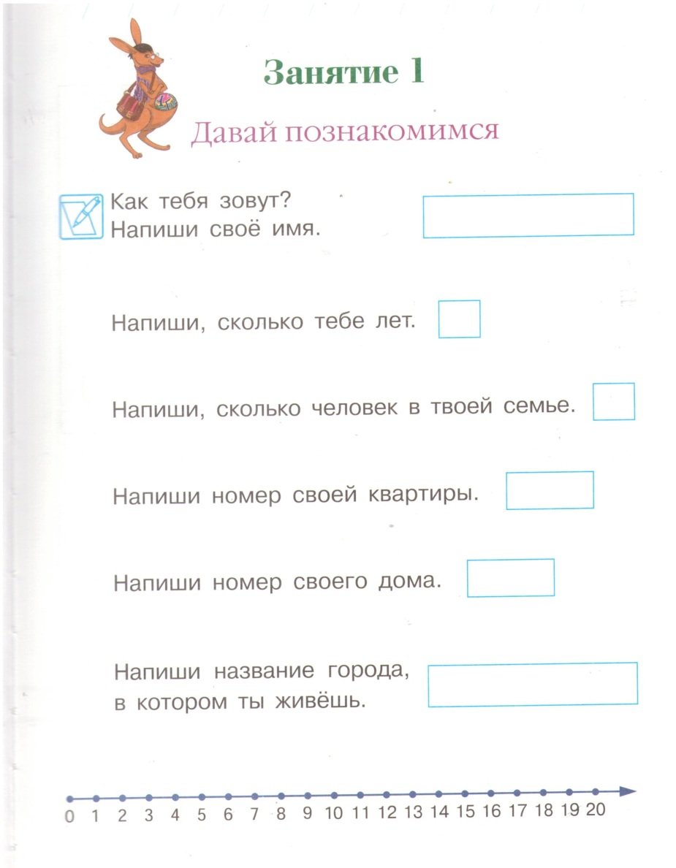
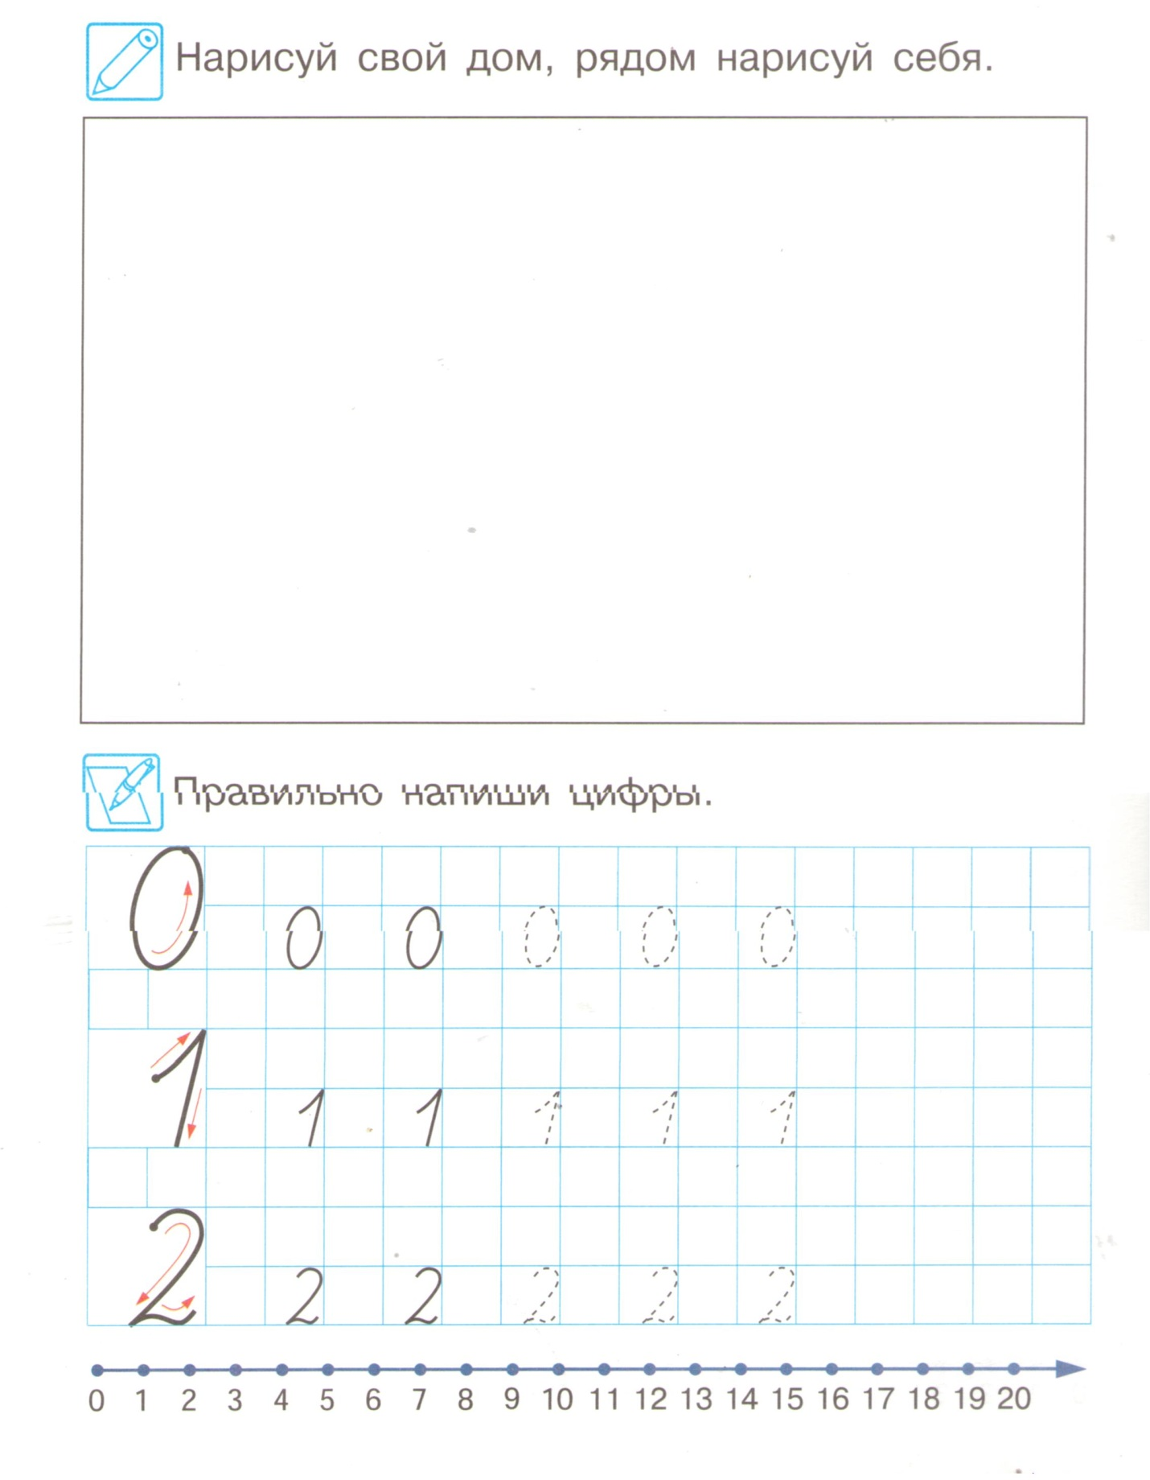

Занятие 2 (06.10.18)

Числовая прямая. Прямой и обратный счёт в пределах 10. Логические задачи. Понятие слева, справа, вверху, внизу.
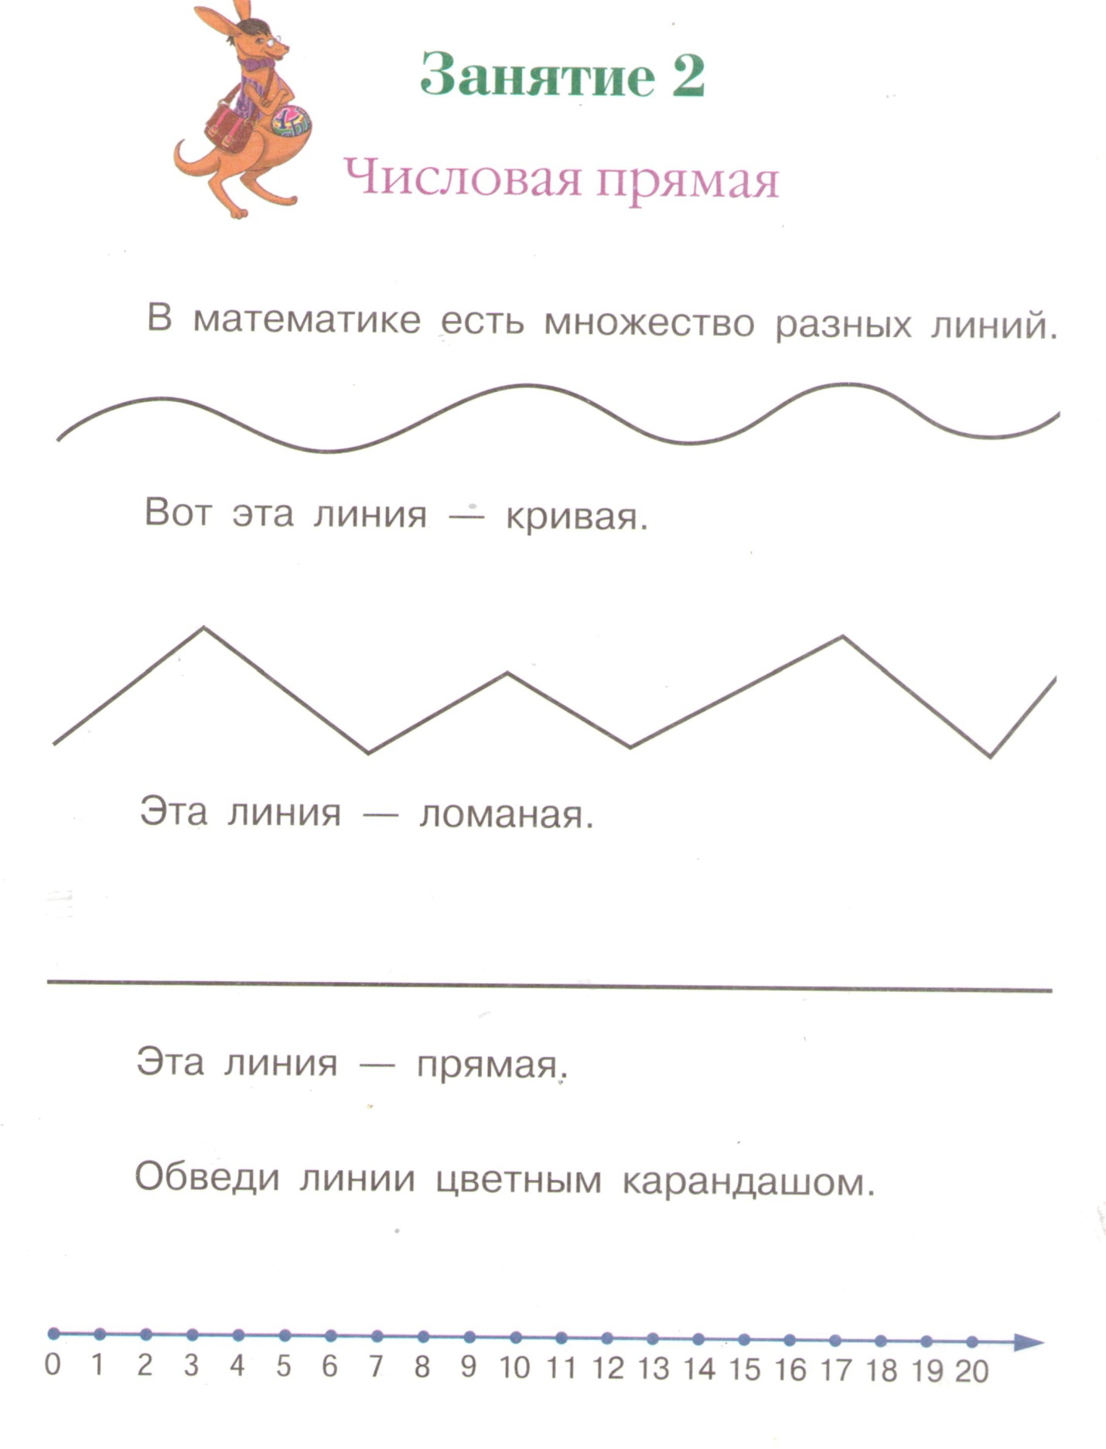

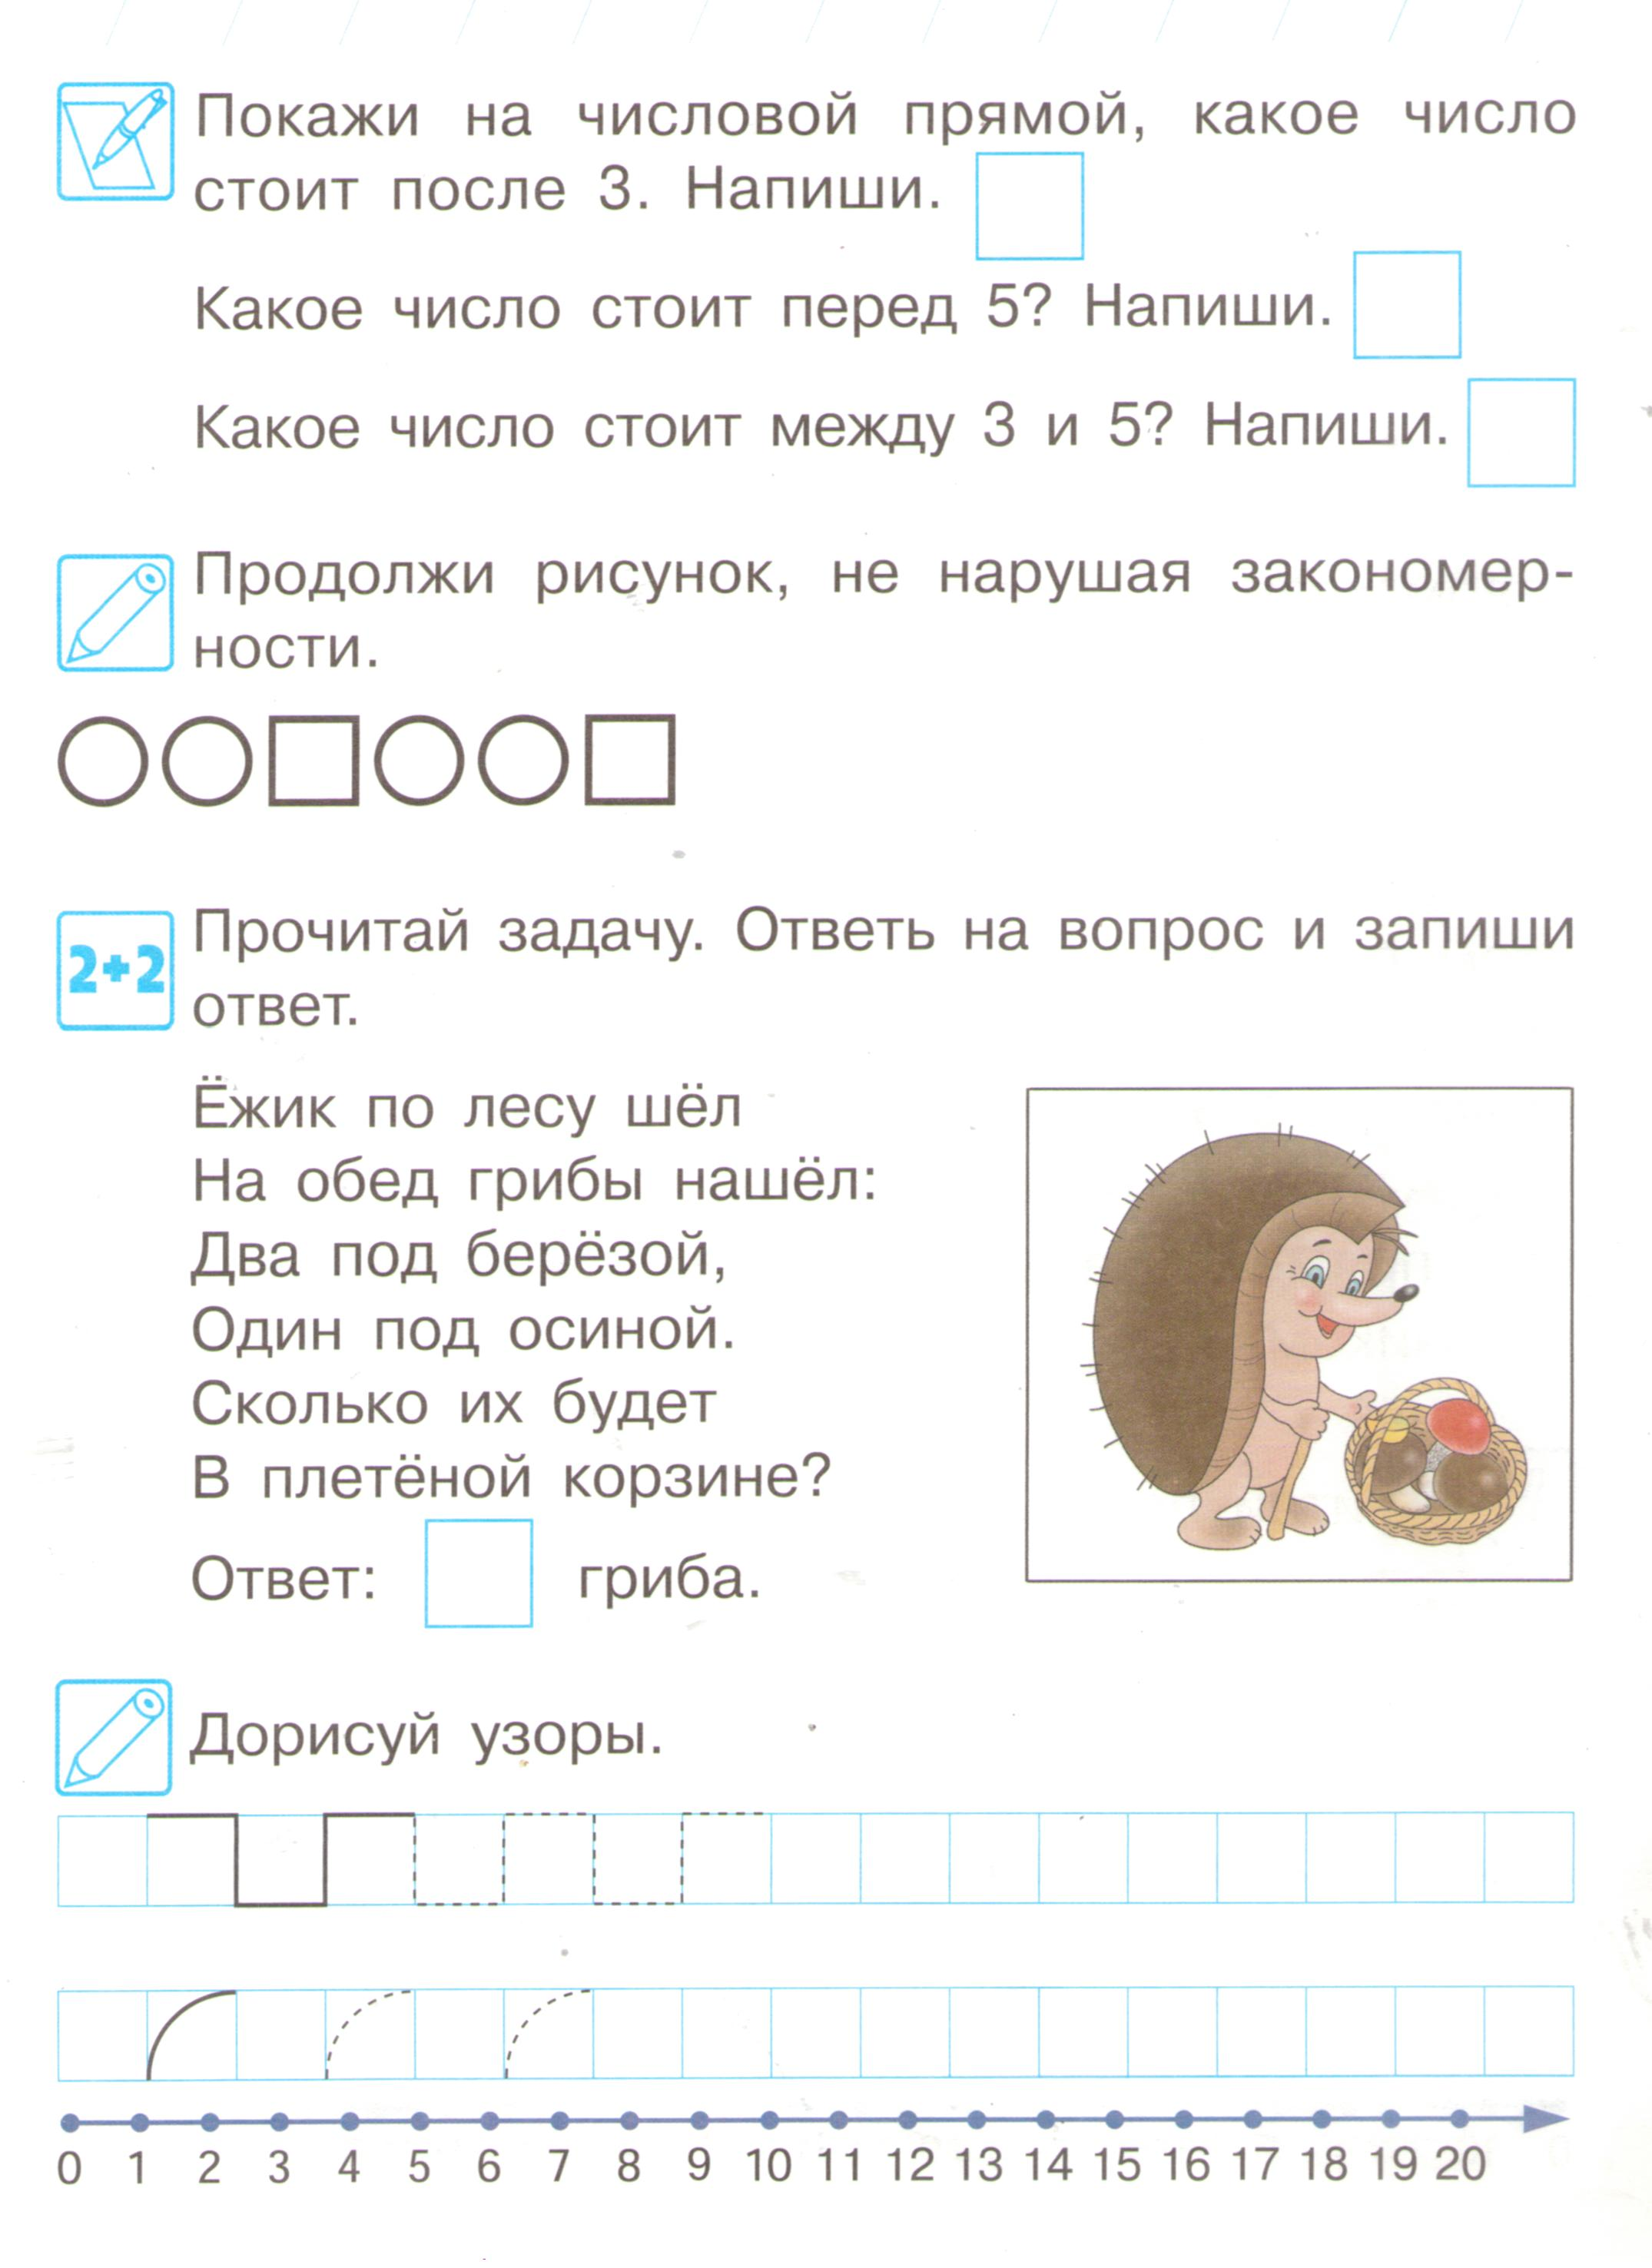

Занятие 3 (13.10.18)

Знакомство с задачей. Задачи на сложение.

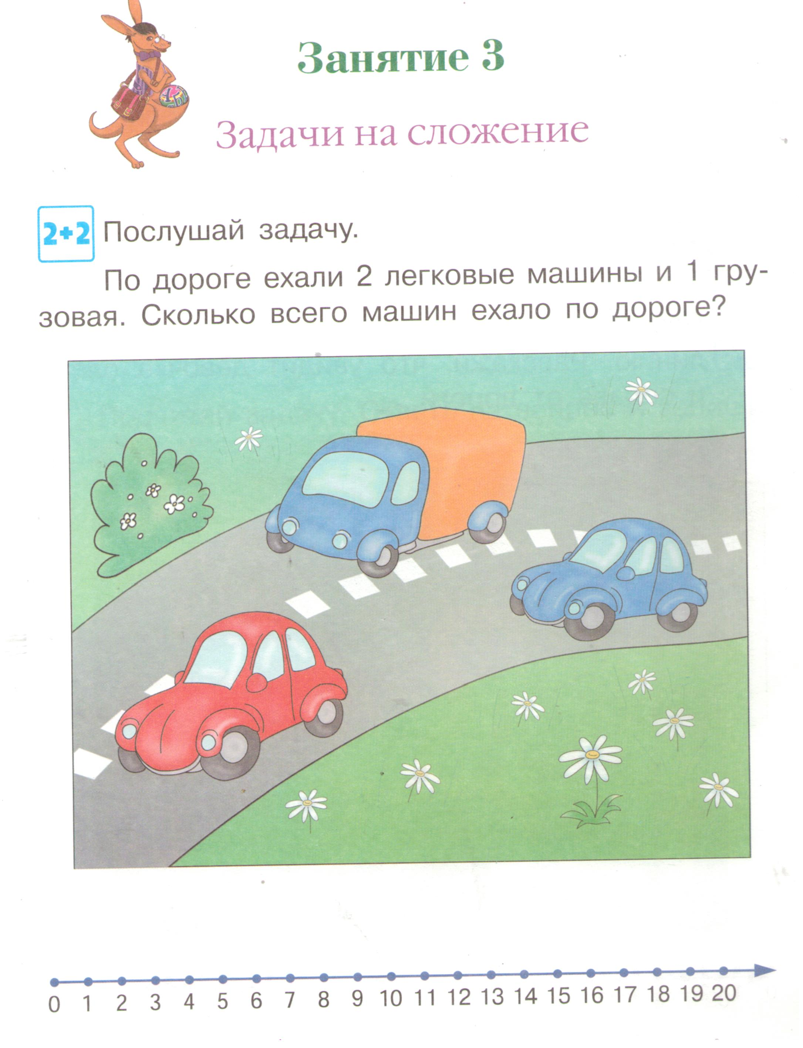
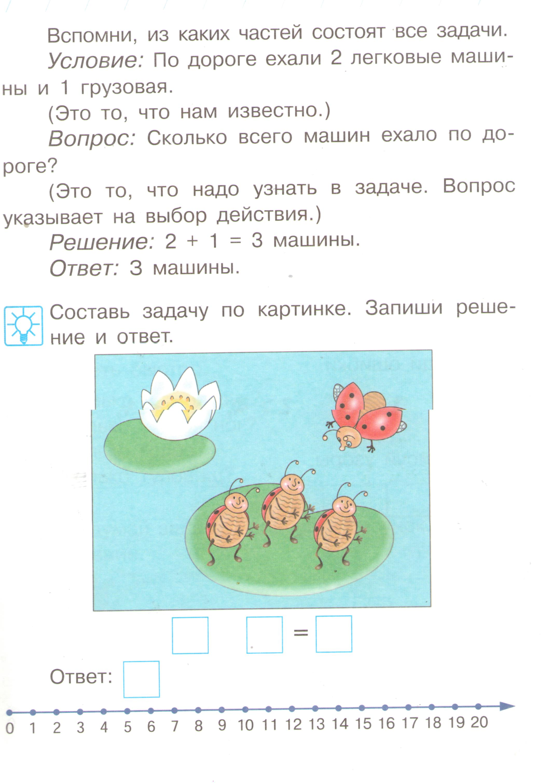

Занятие 4 (20.10.18)

Знакомство со знаками больше, меньше, равно. Конструирование из палочек.
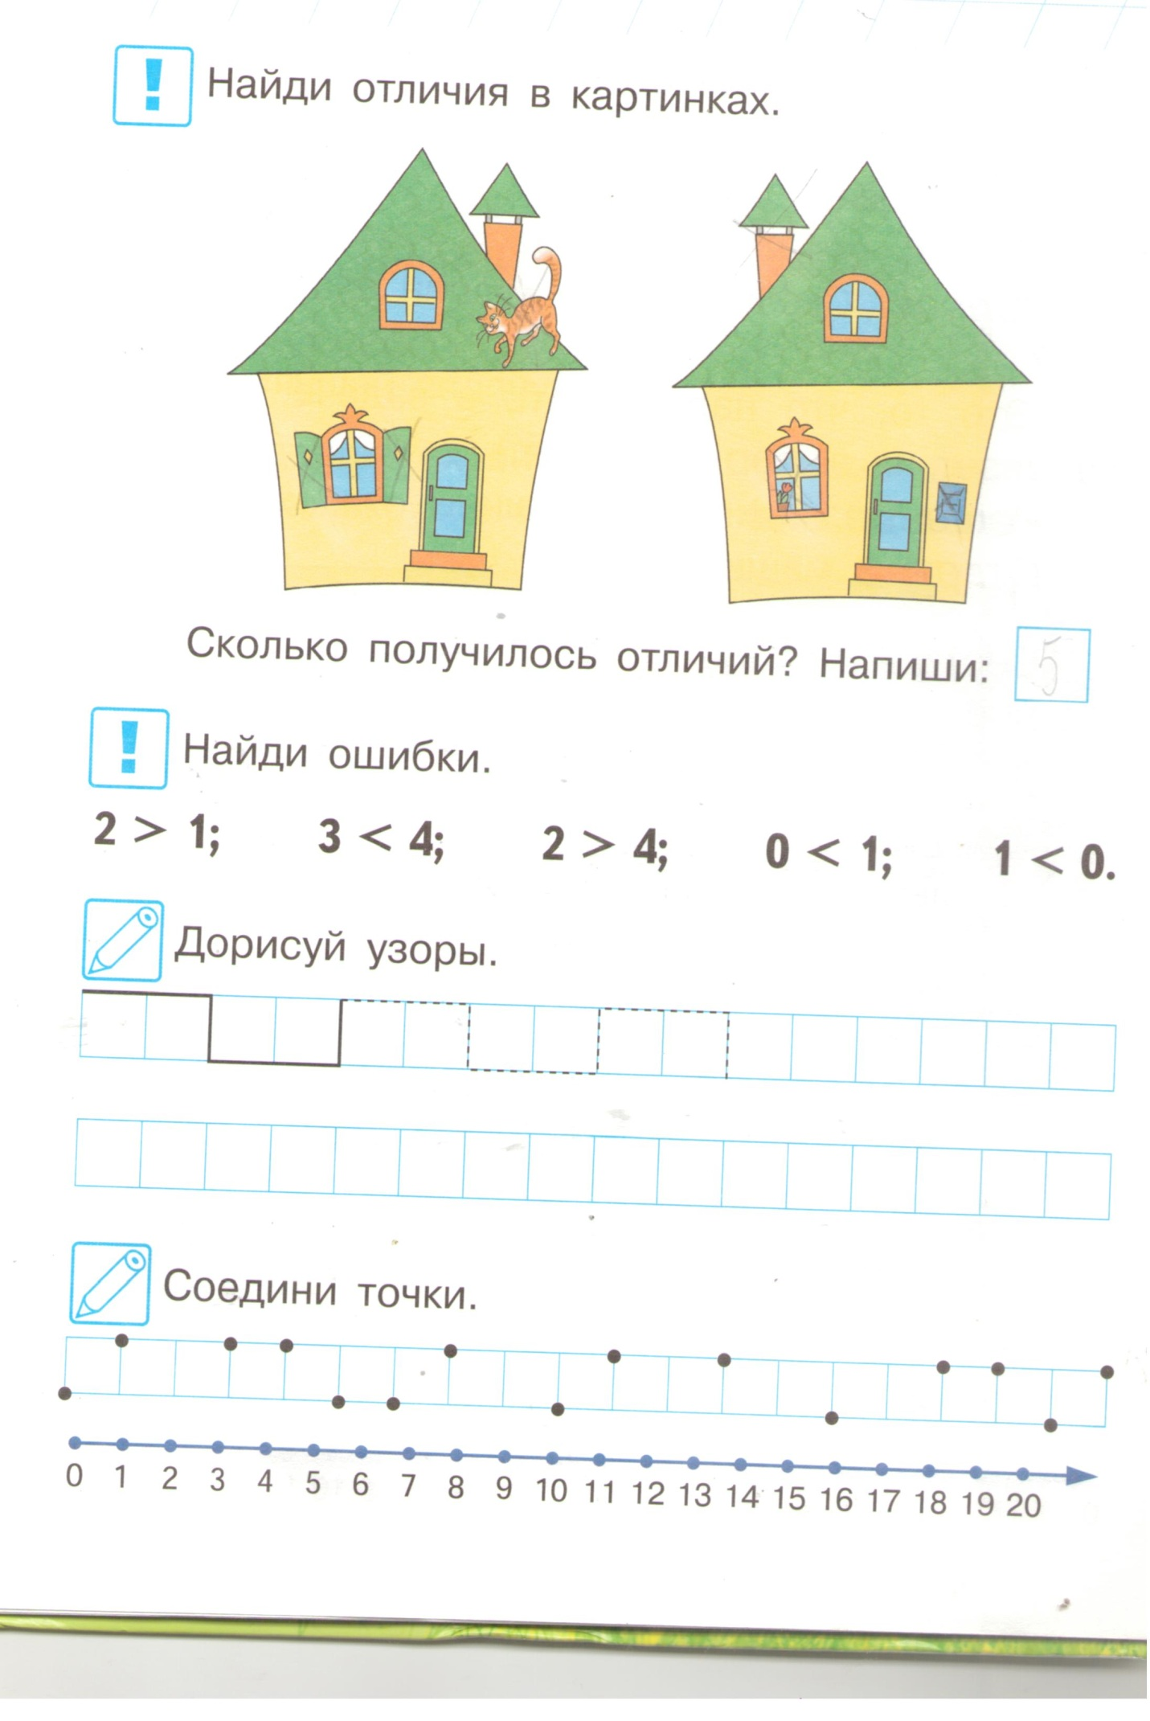
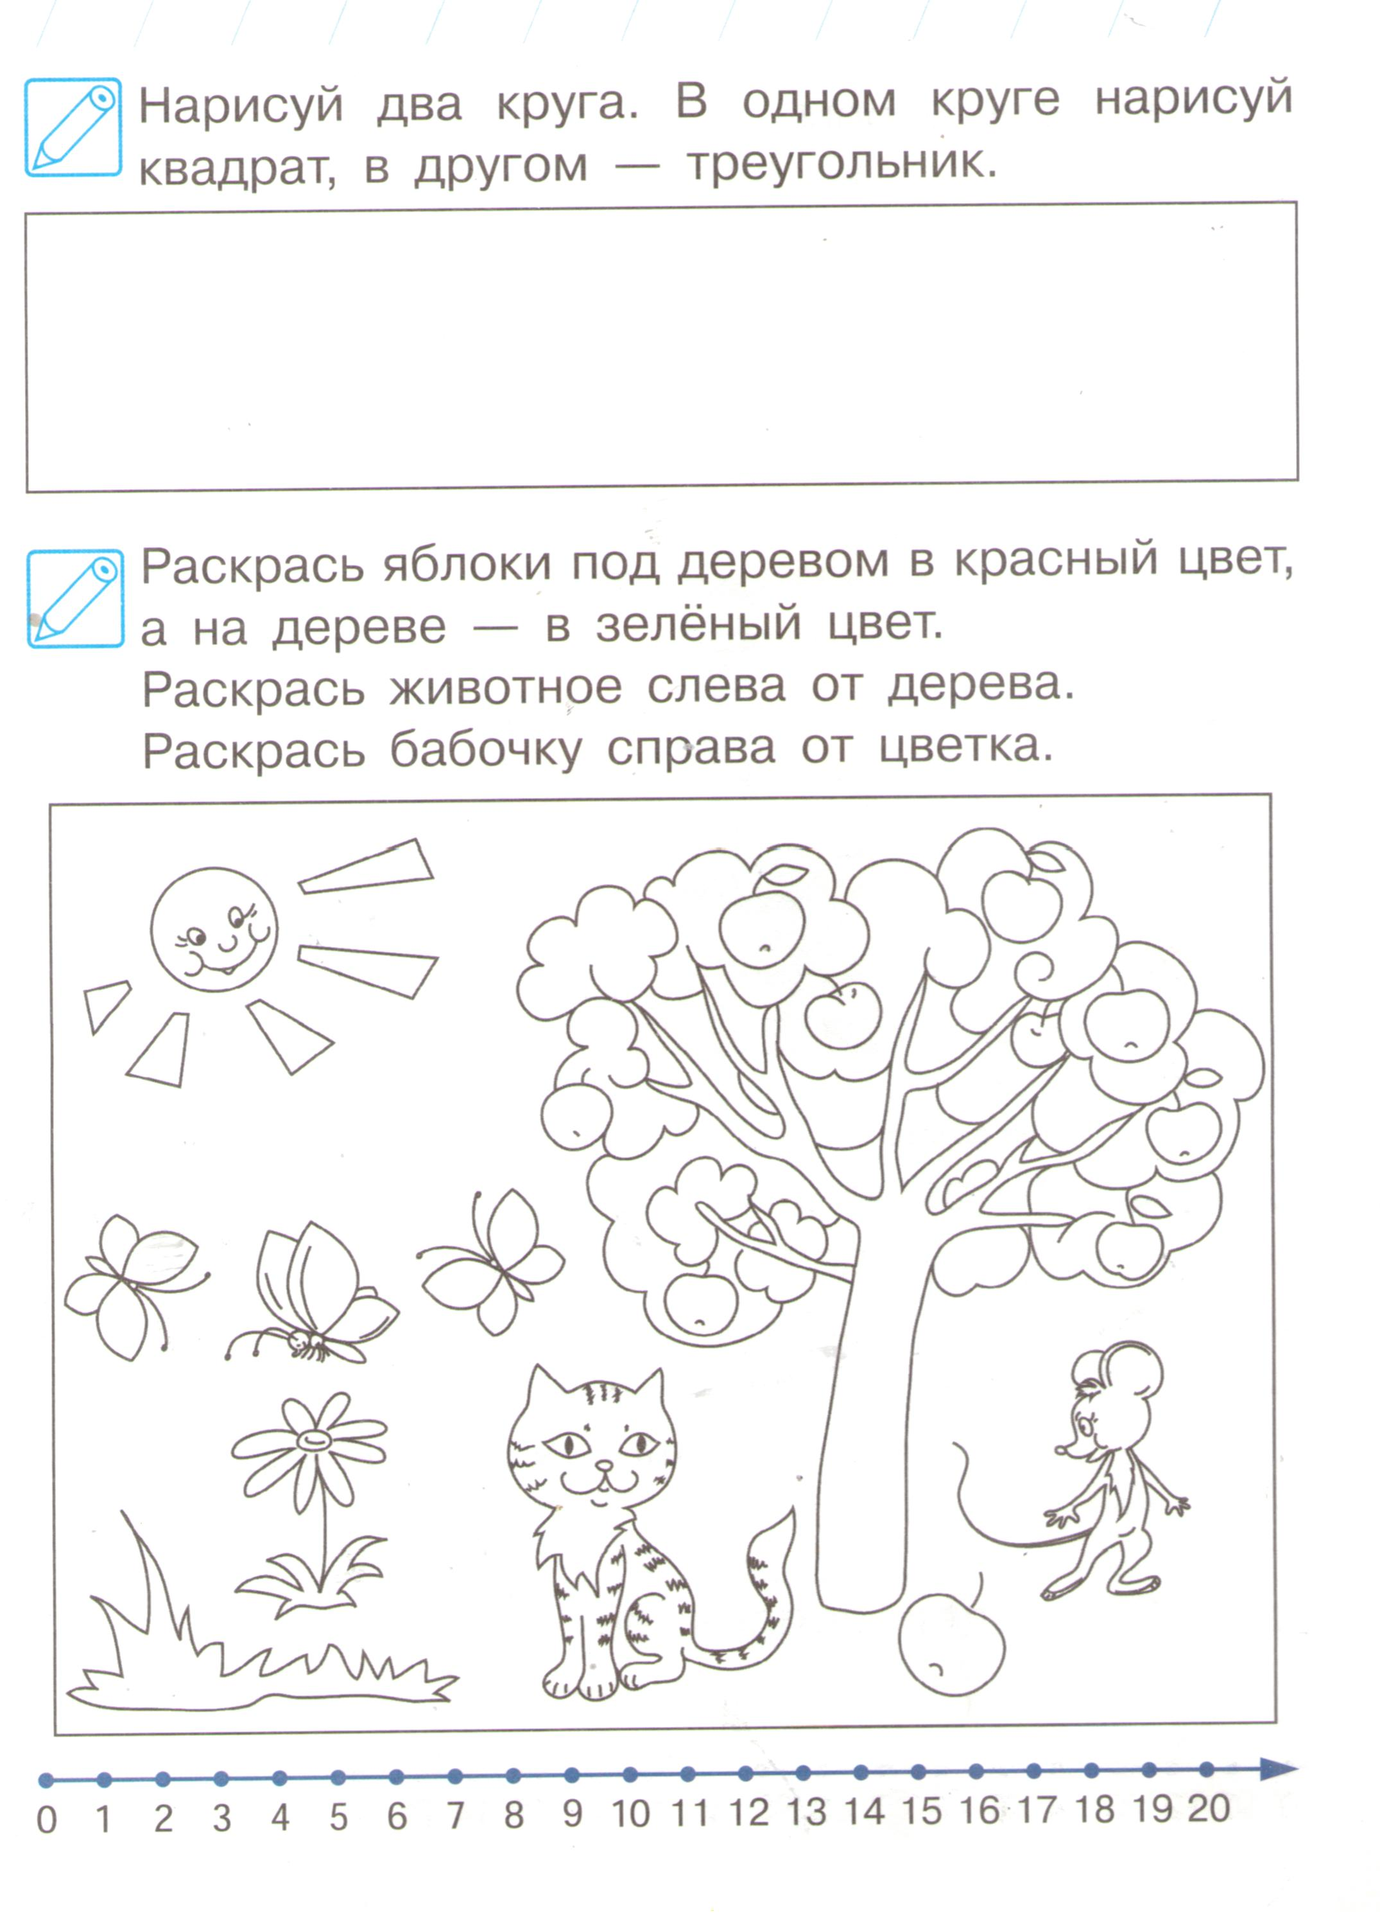

Занятие 5 (27.10.18)

Повторение.
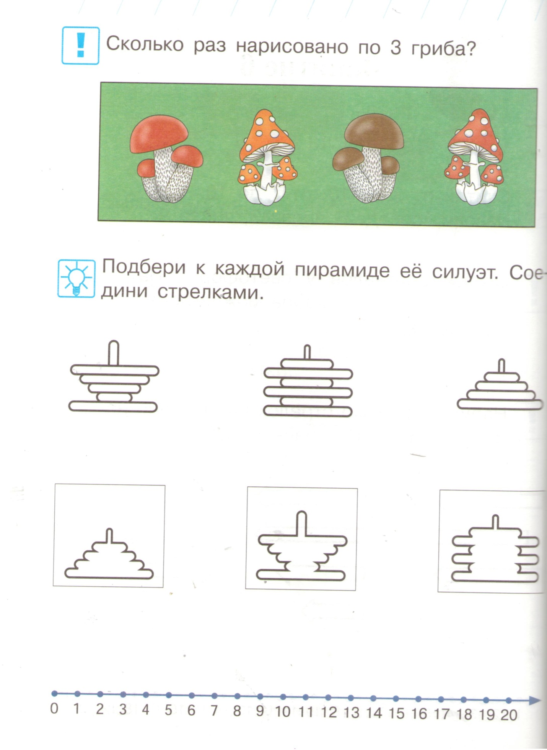
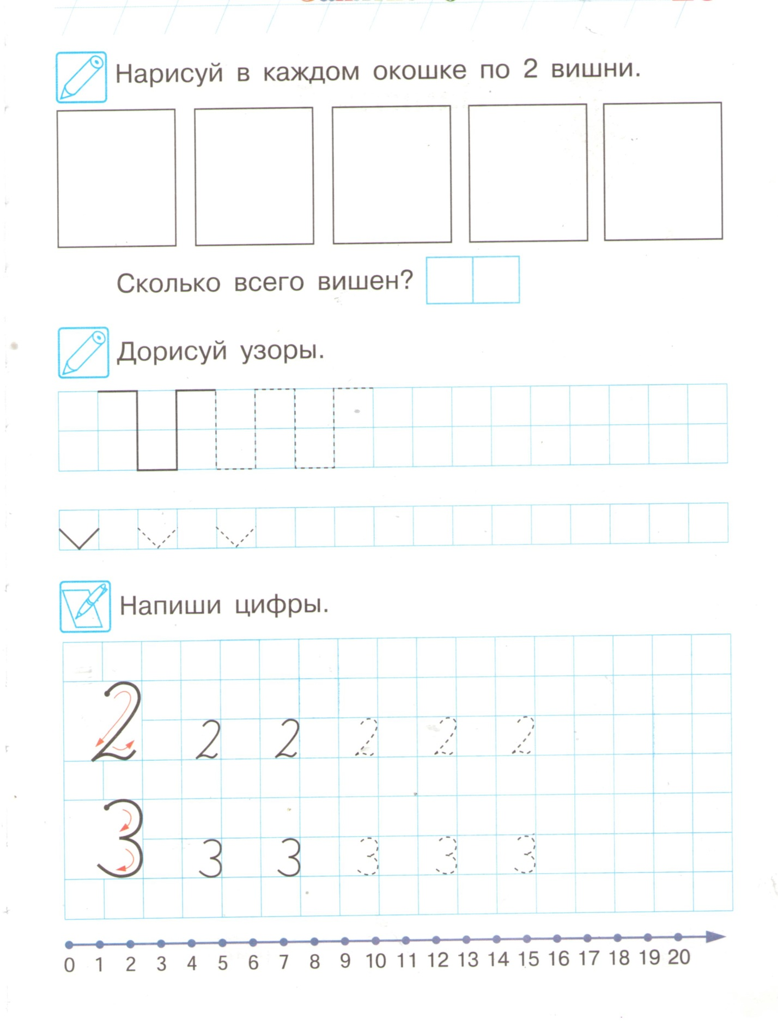

Занятие 6 (03.11.18)

Сложение и вычитание. Примеры вида +1, -1. Нахождение и сравнение чисел соседей (предшествующее, последующее число).
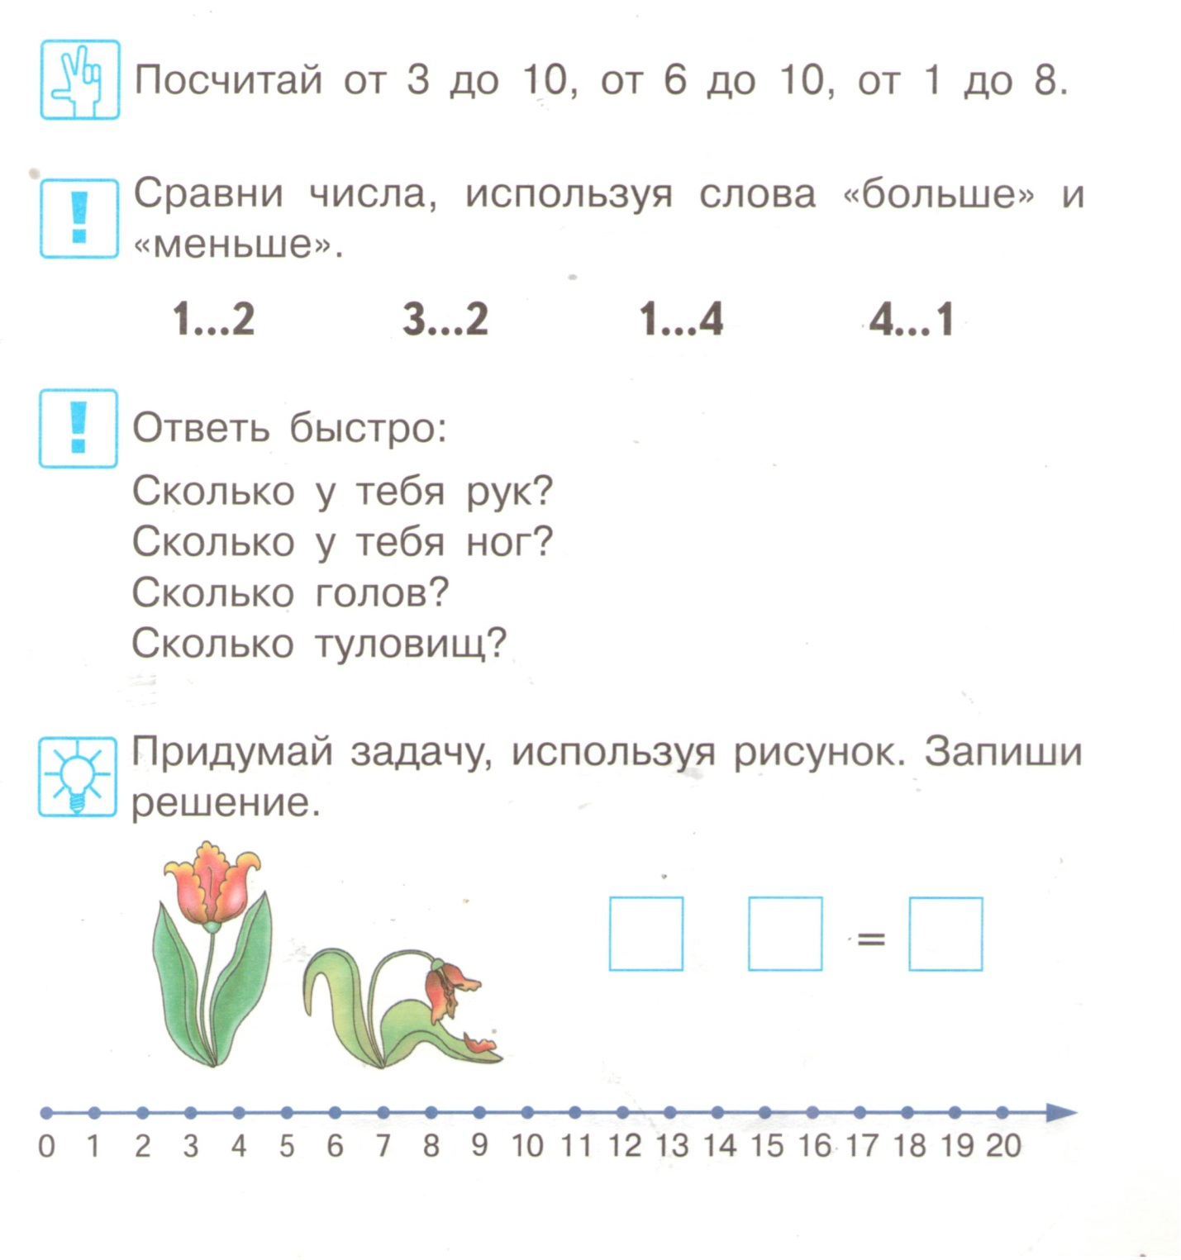
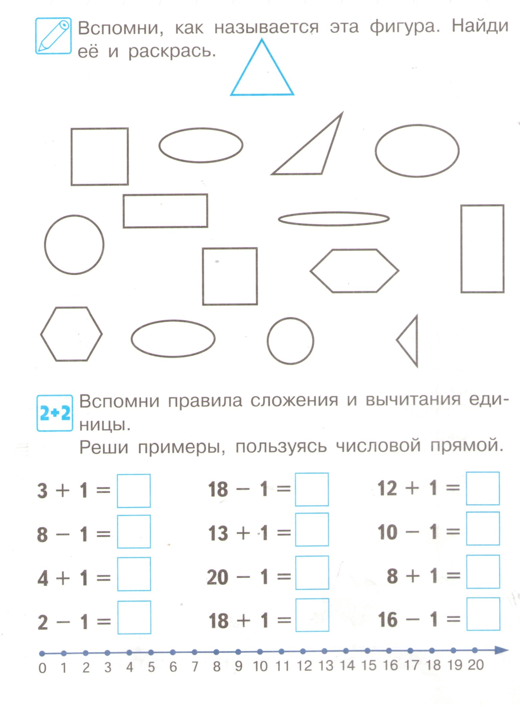

Занятие 7 (10.11.18)

Решение задач на вычитание. Сравнение предметов по размерам.
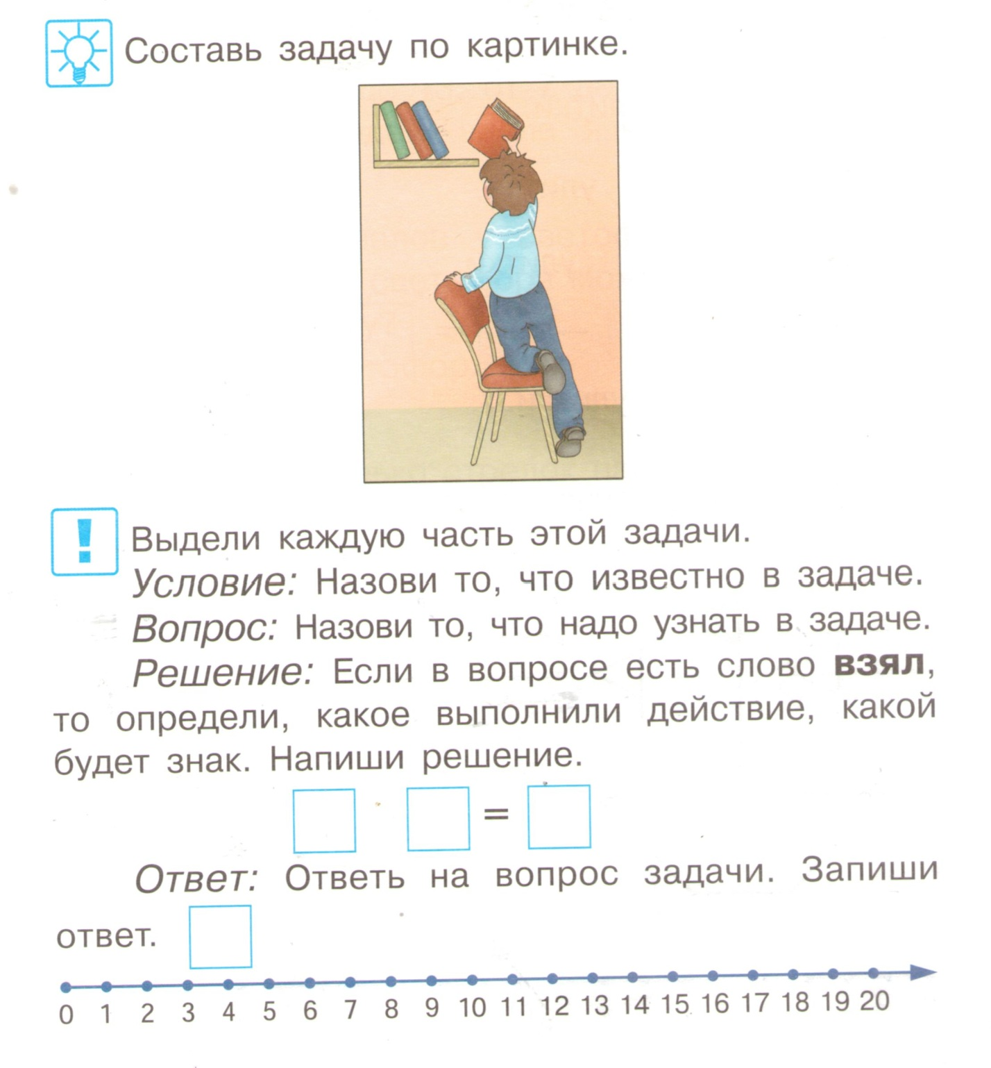
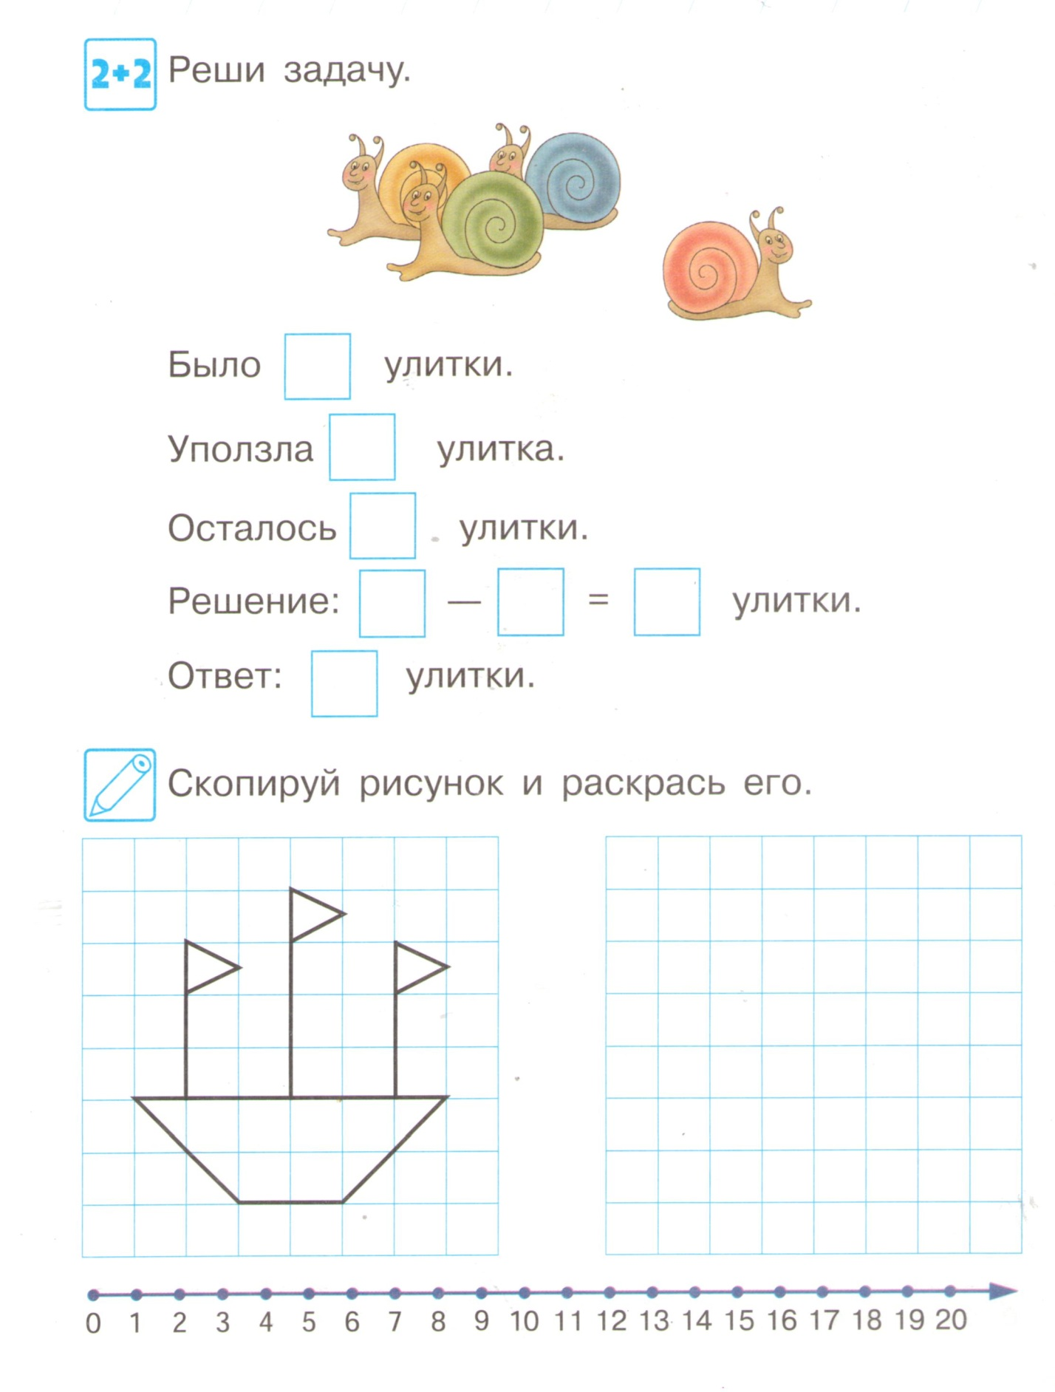

Занятие 8 (17.11.18)

Счёт предметов. Сравнение предметов по длине и высоте.
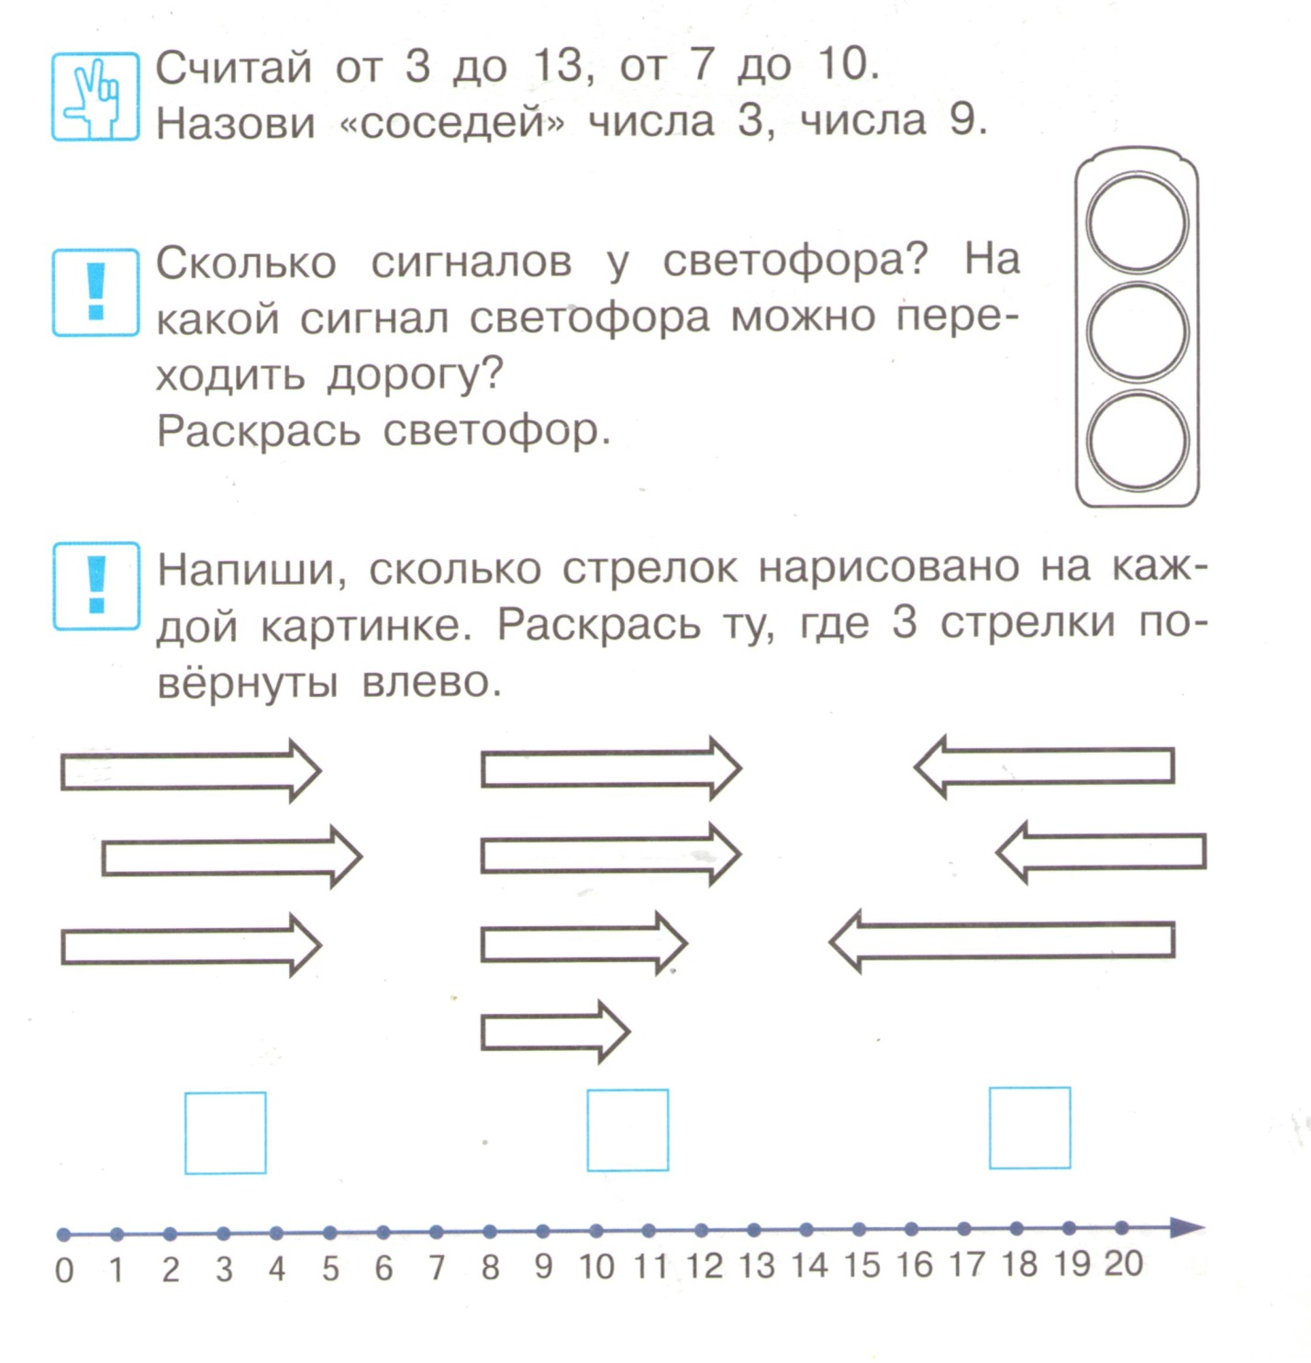
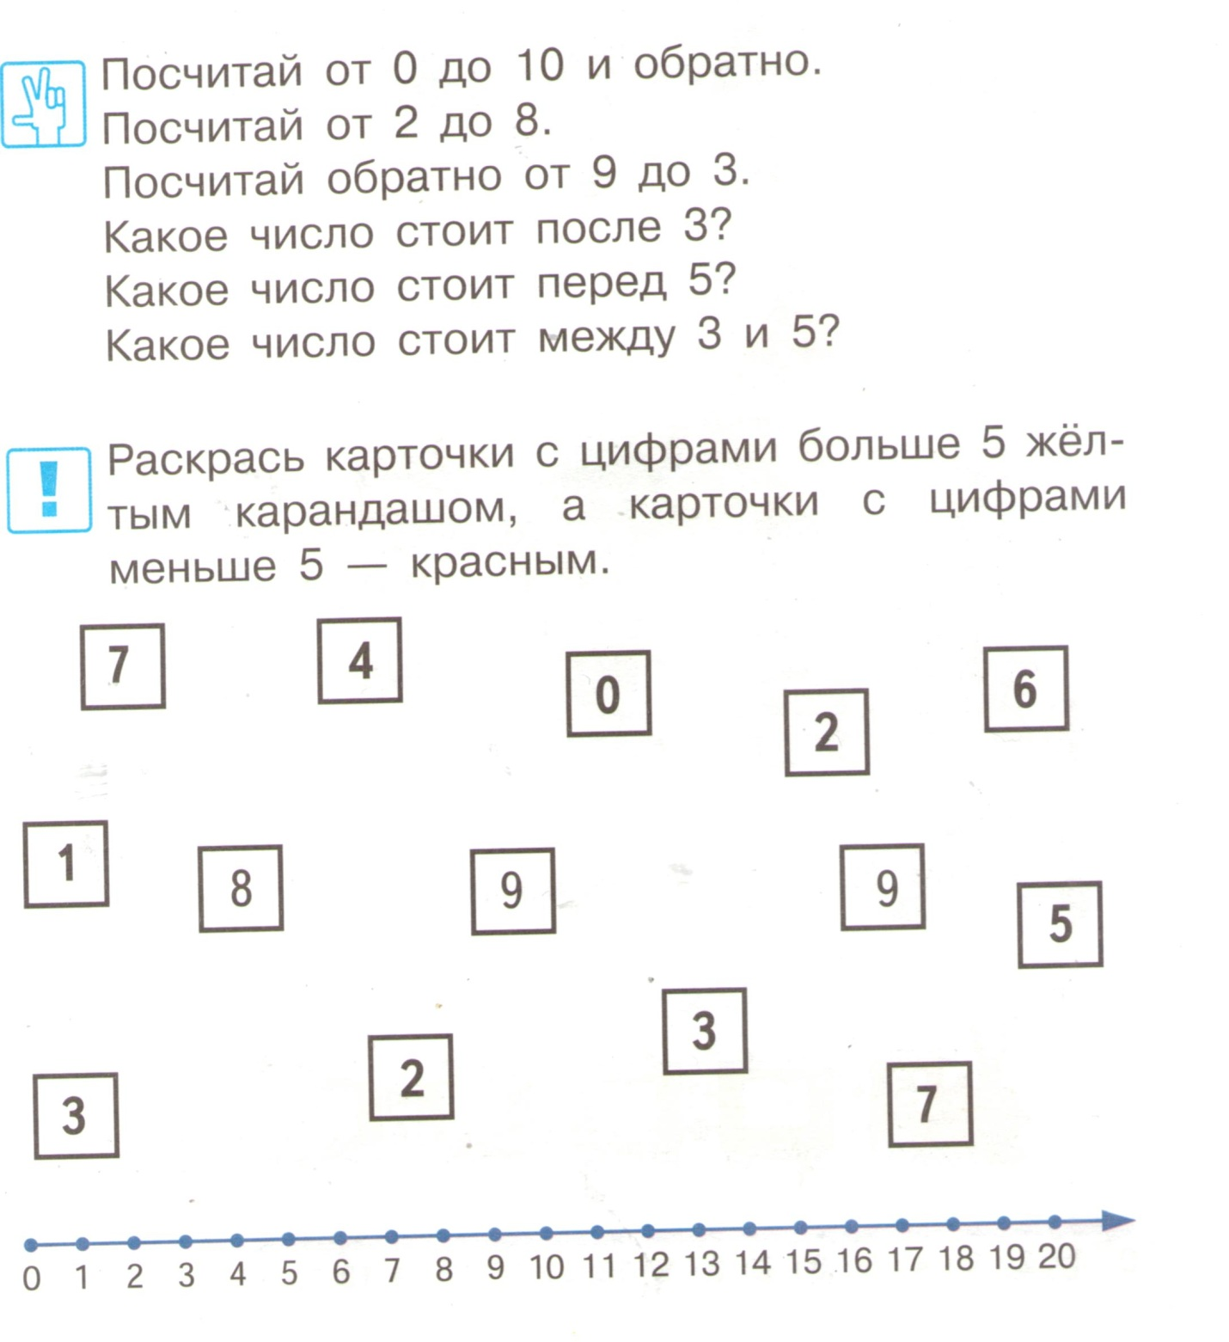

Занятие 9 (24.11.18)

Состав числа 3

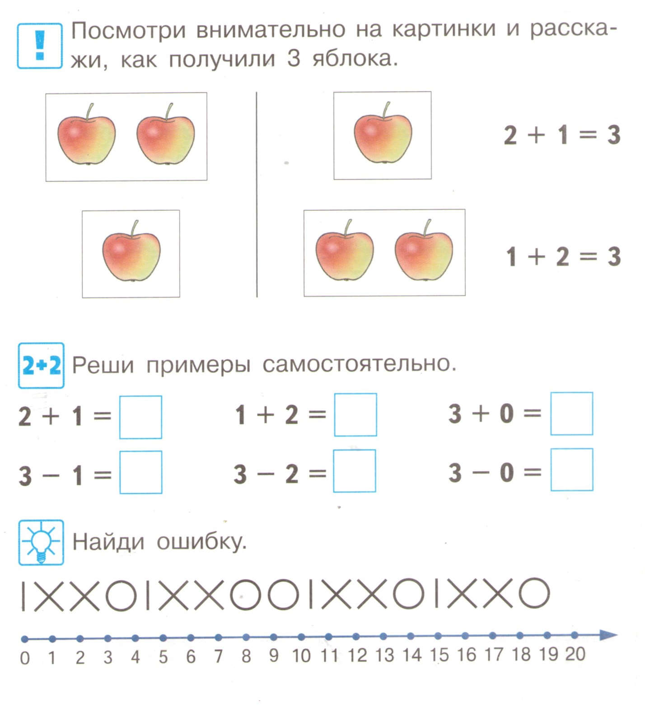
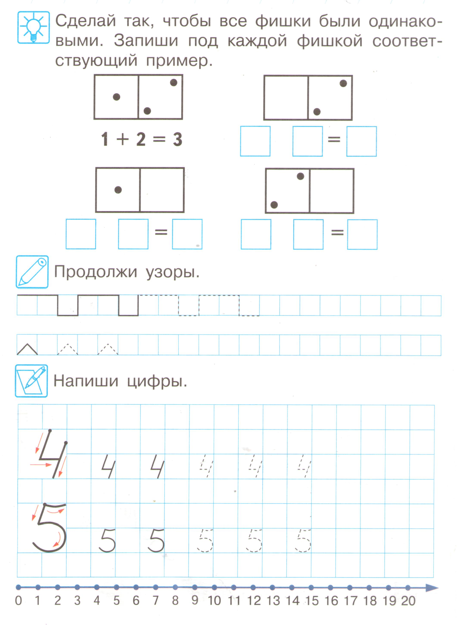

Занятие 10 (01.12.18)

Счёт в пределах 10. Сравнение групп предметов. Направления: слева направо, справа налево, сверху вниз, снизу вверх.
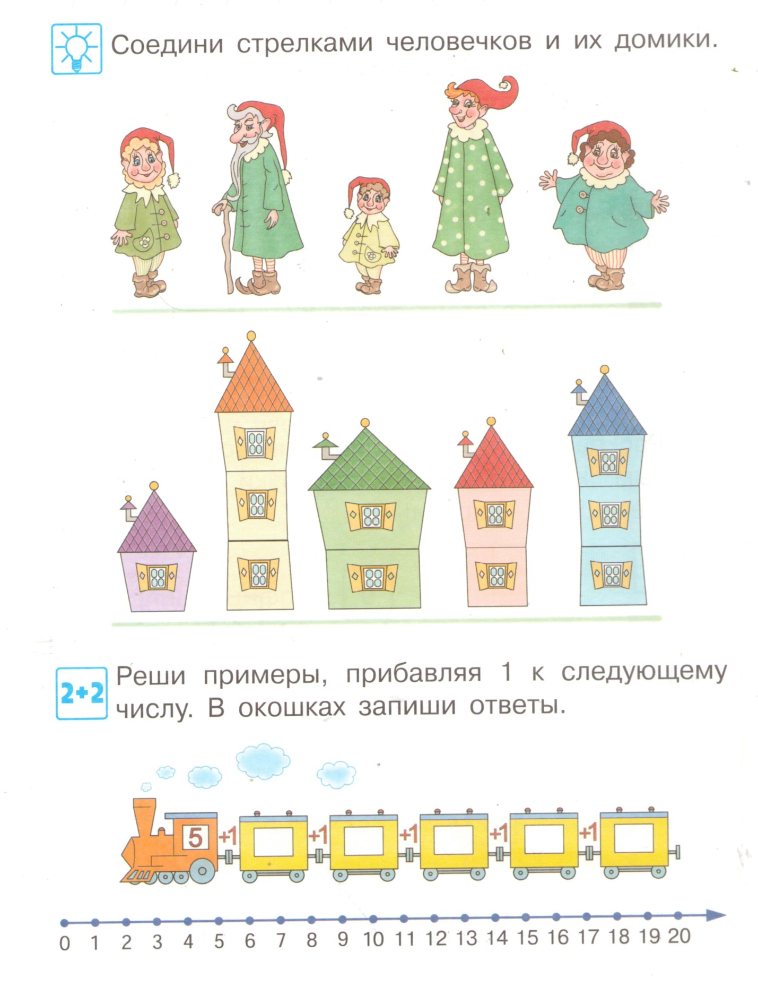
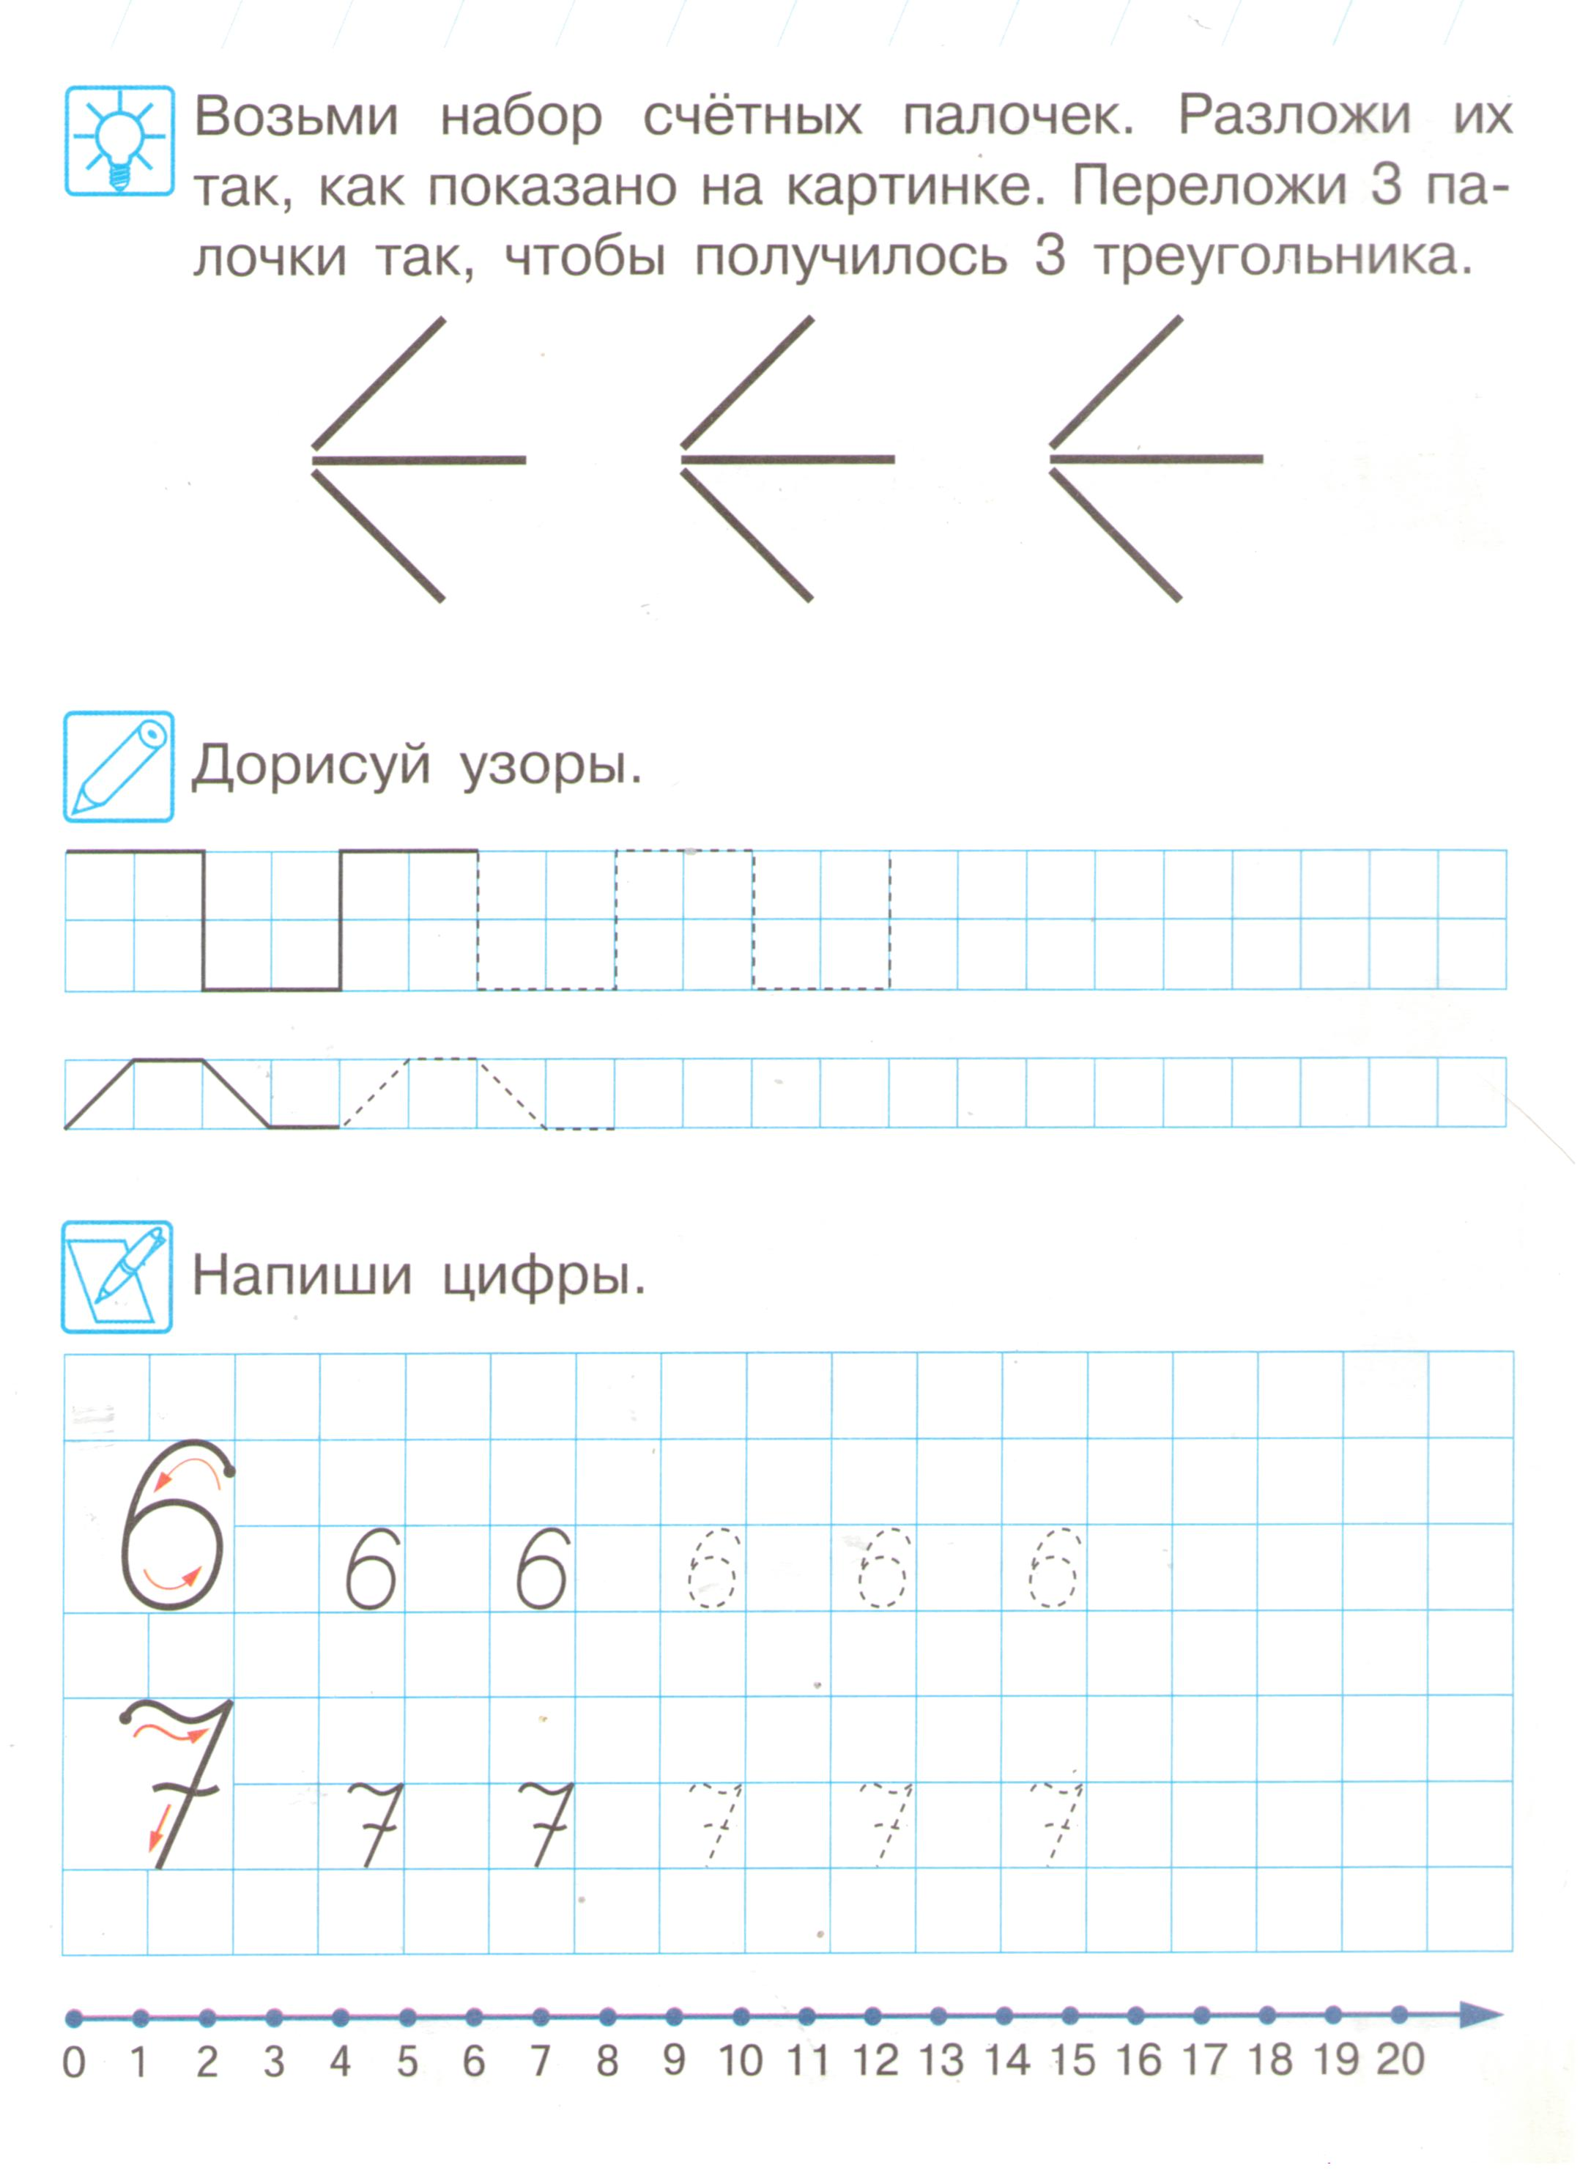

Занятие 11 (08.12.18)
Счёт в пределах 10. Сравнение предметов по ширине и толщине.
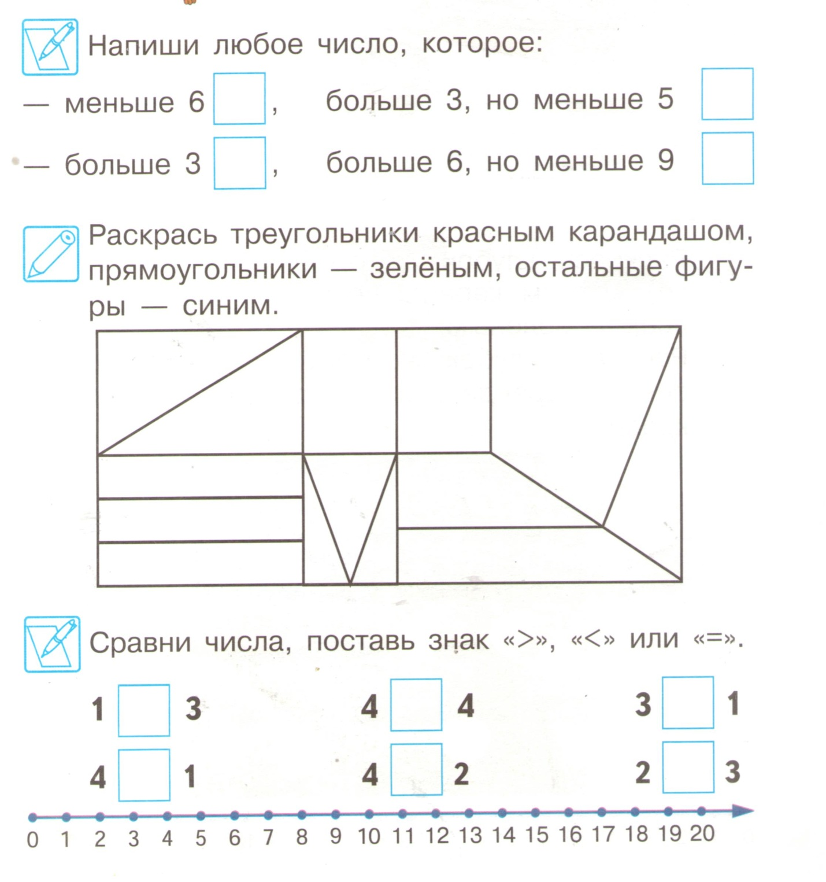
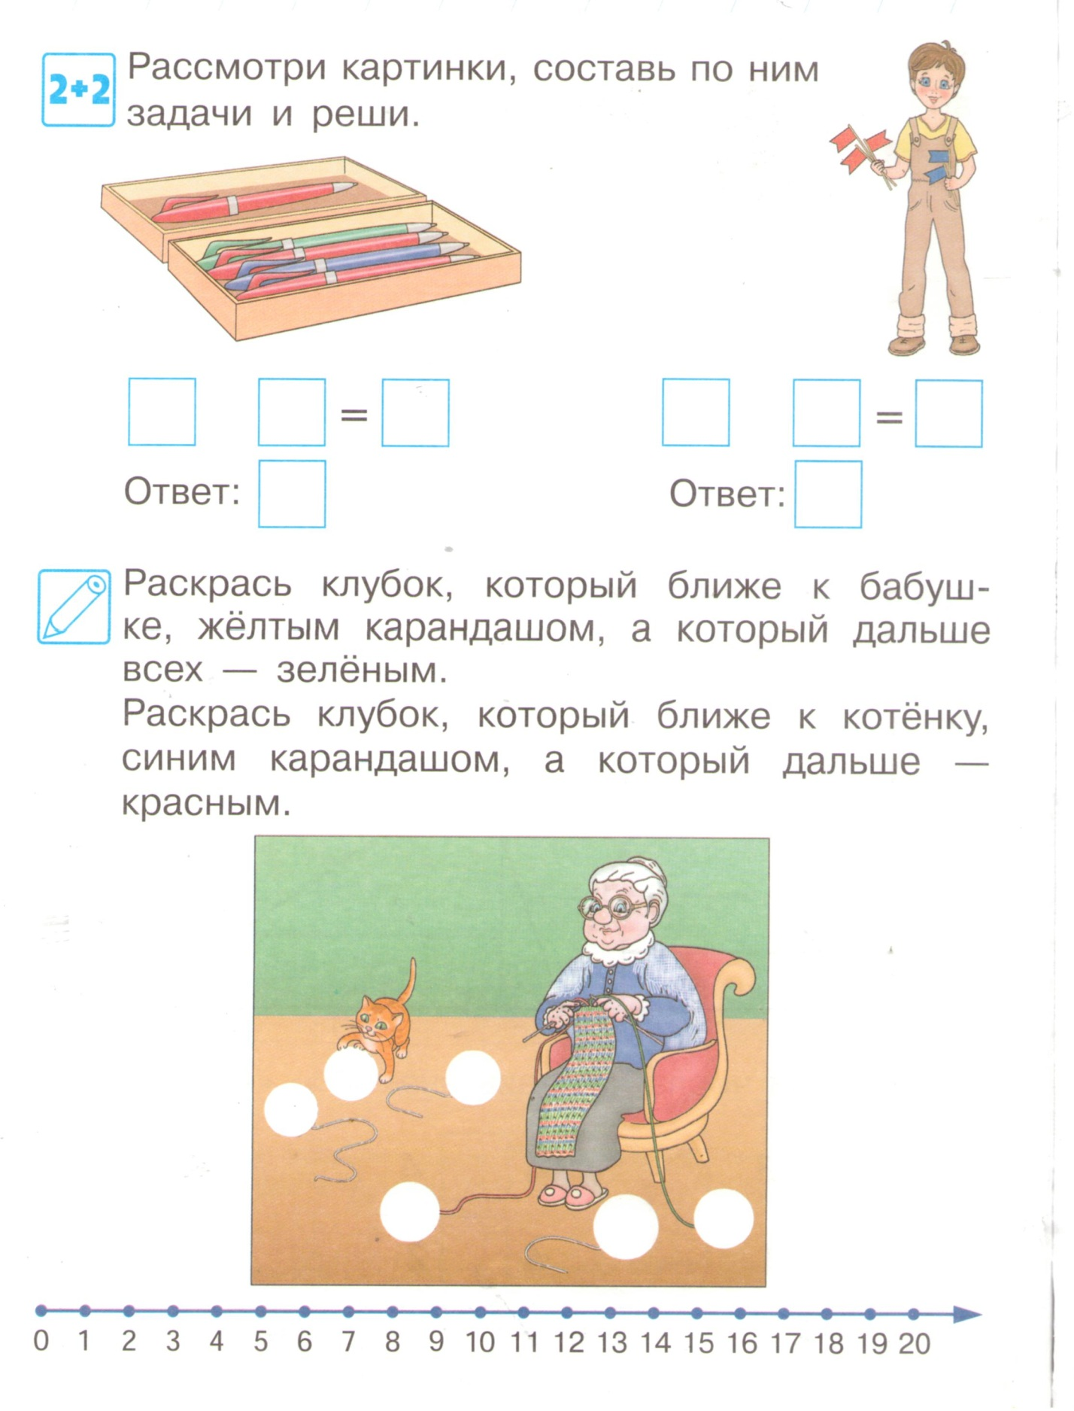

Занятие 12 (15.12.18)

Состав числа 4. Сравнение предметов по длине, ширине, высоте, толщине.
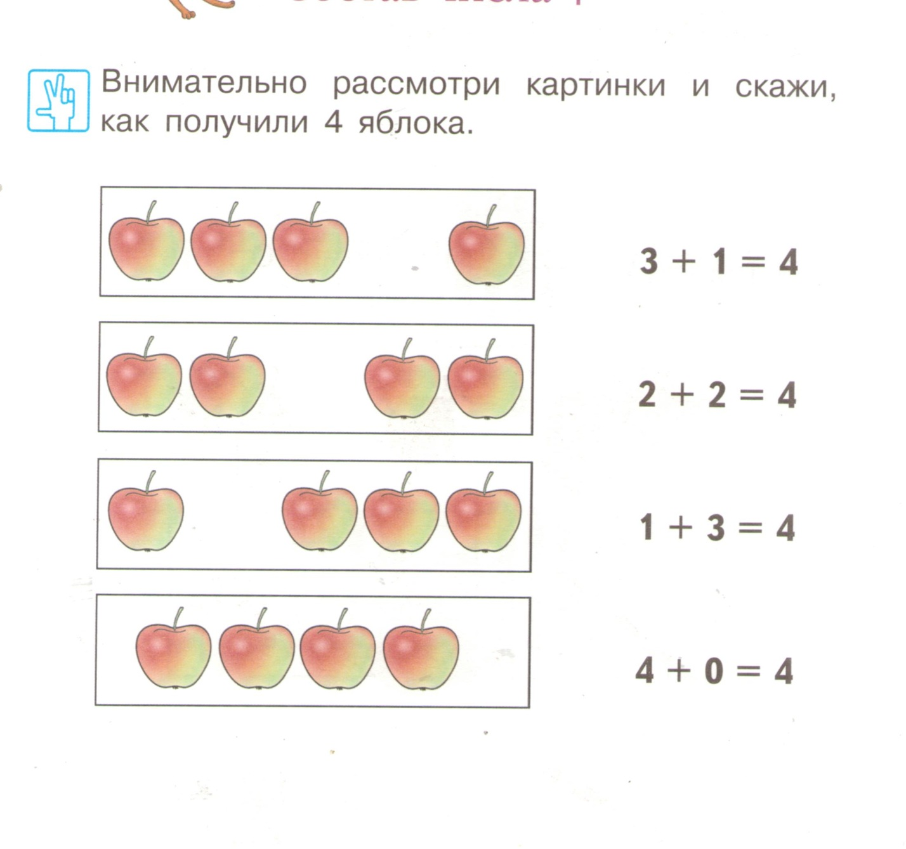
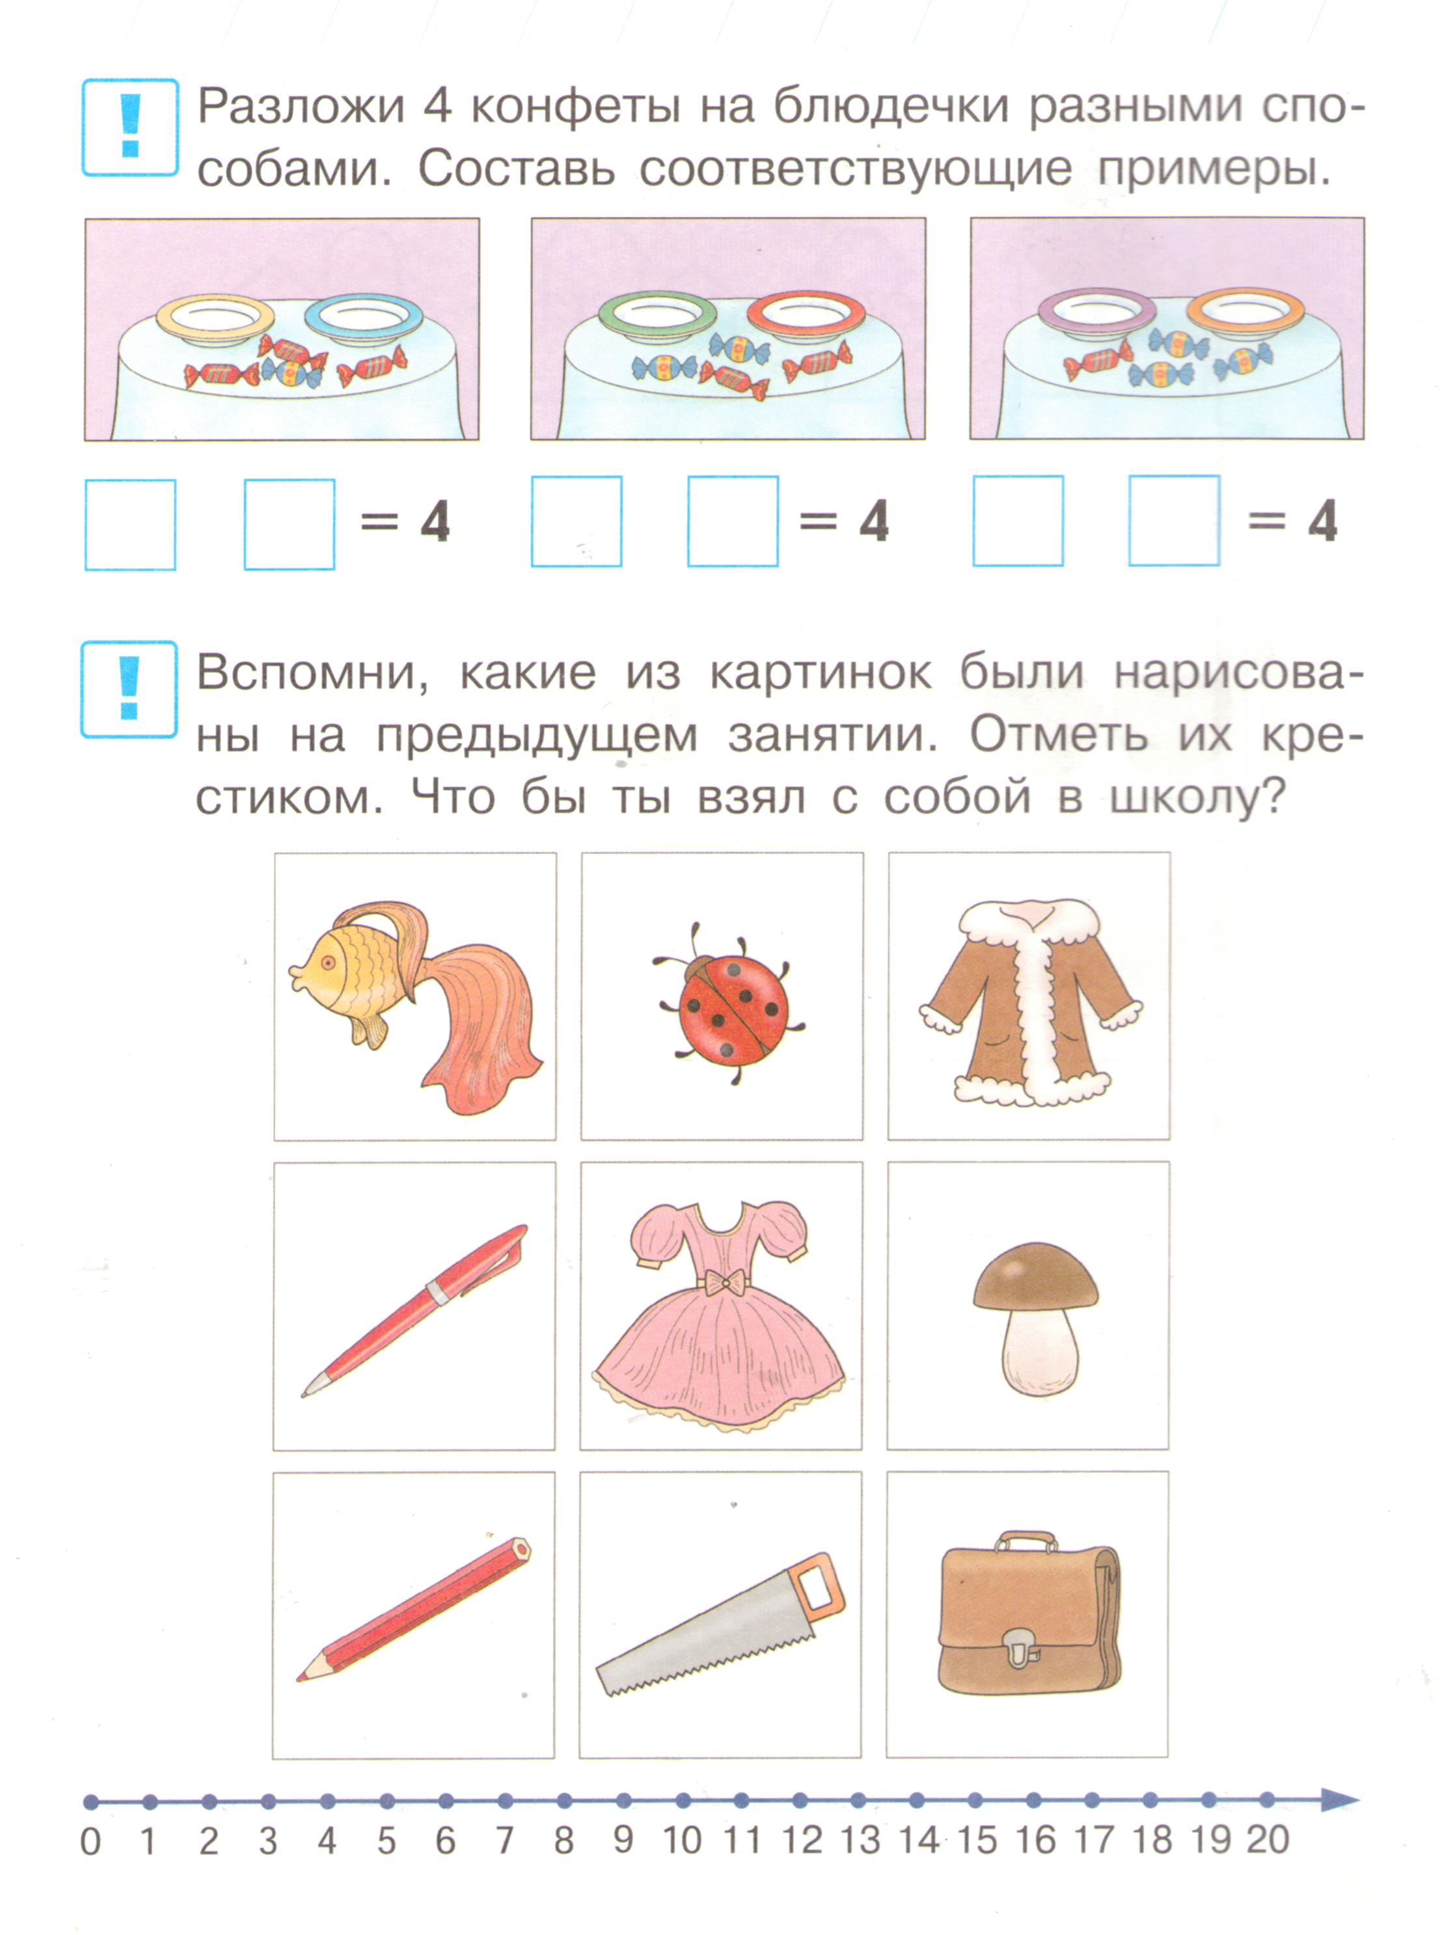

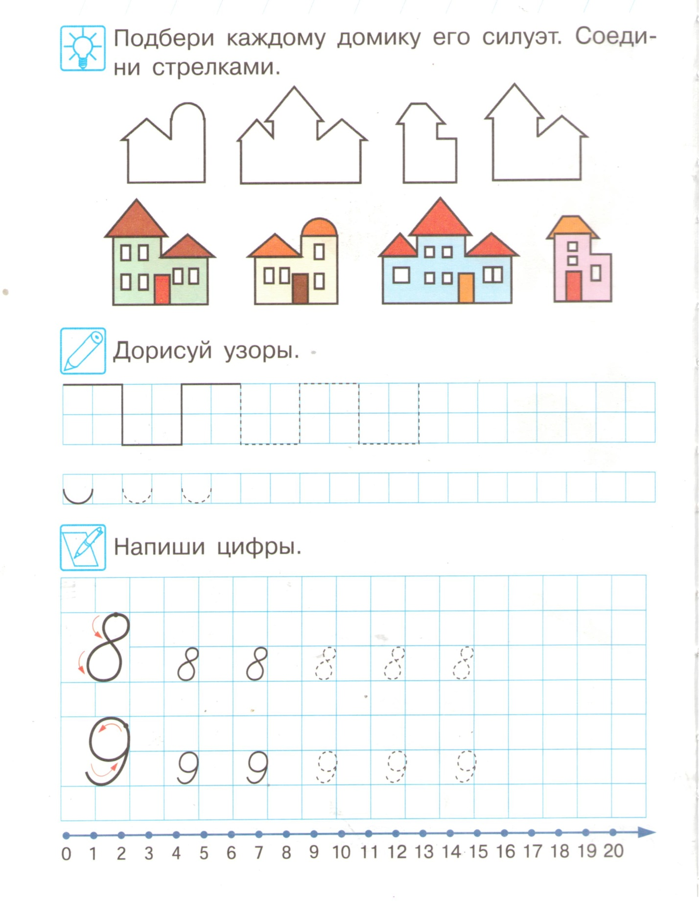

Занятие 13 (22.12.18)

Состав числа 5.
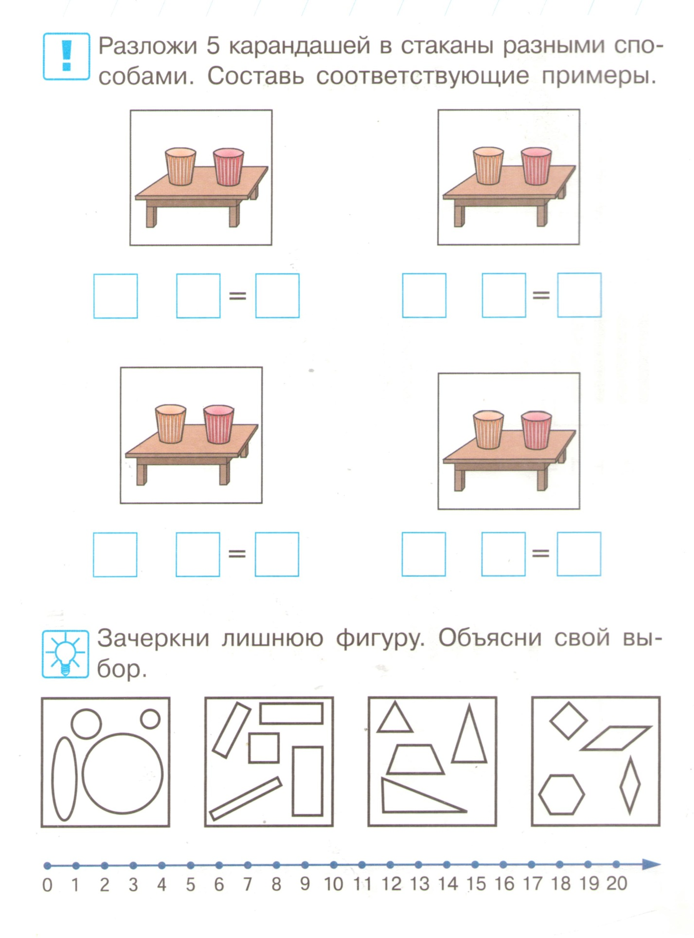
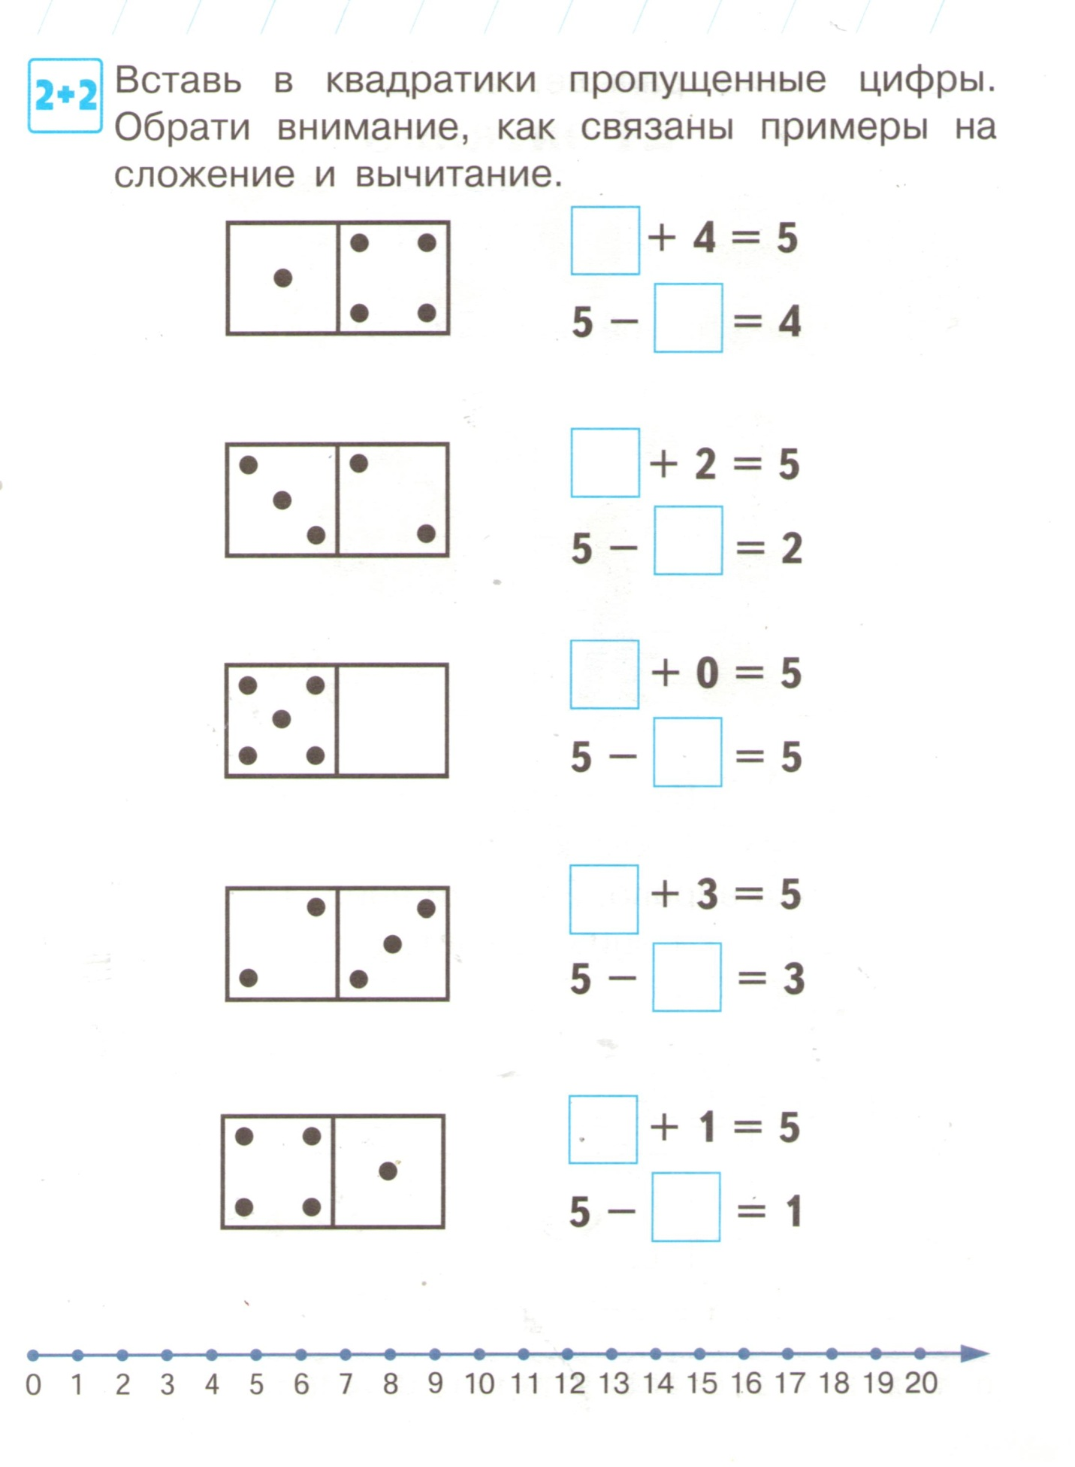
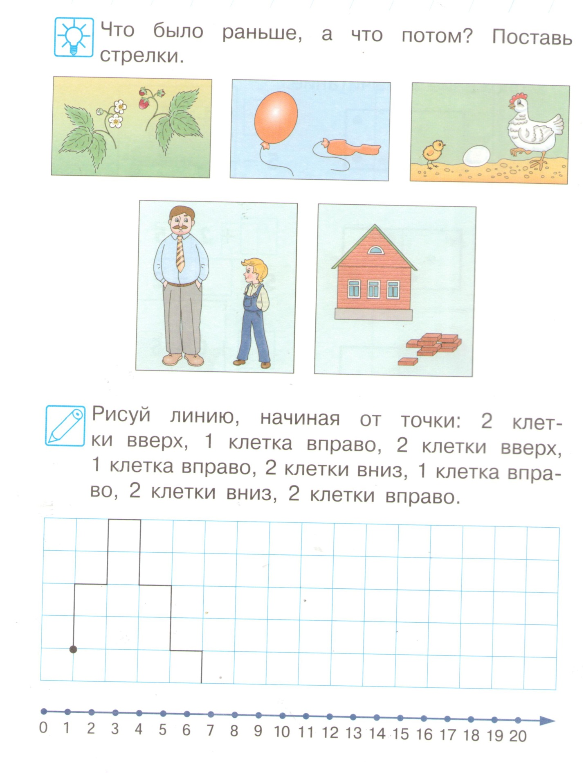

Занятие 14 (29.12.18)

Повторение.

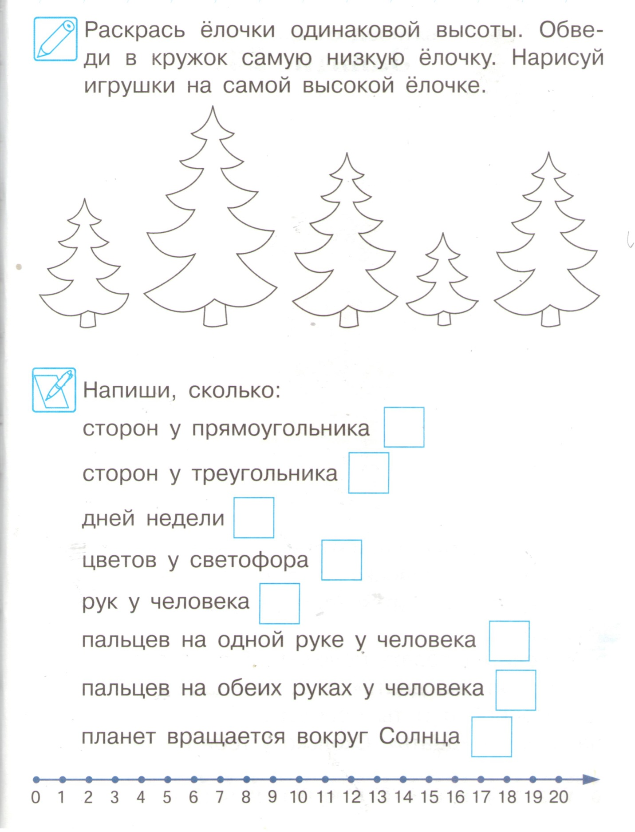
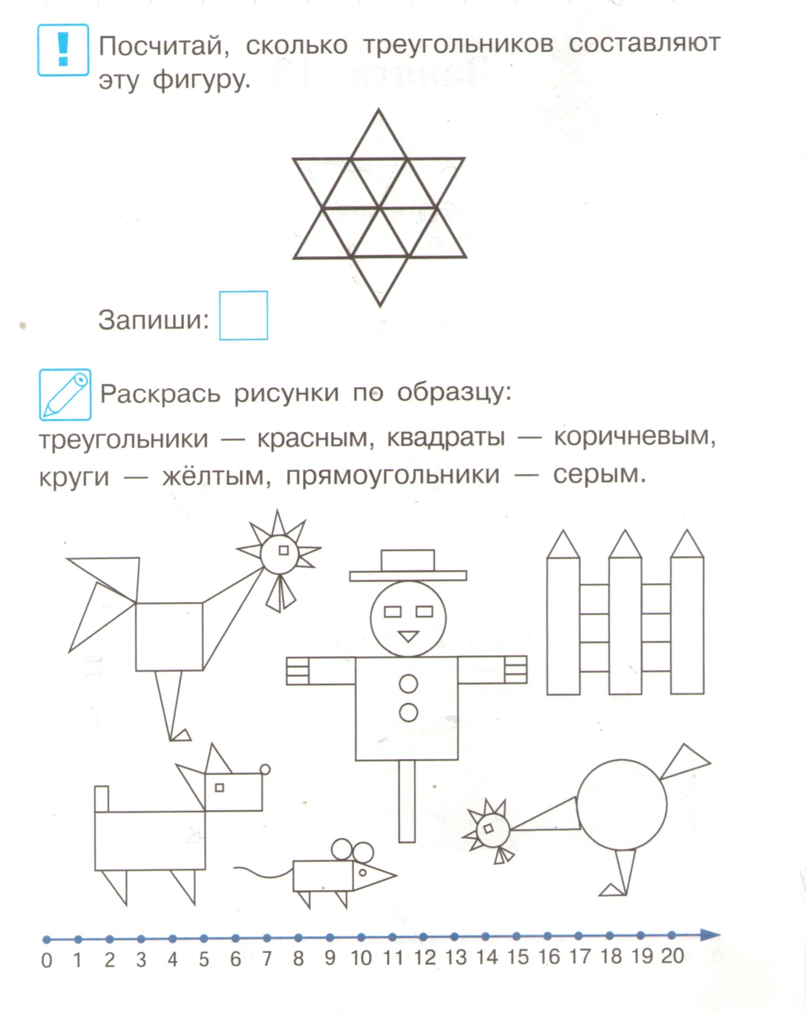

Занятие 15 (12.01.19)

Числа до 10. Ориентация в пространстве.
